Основы робототехники.
Робокачели
Методические рекомендации.
Тема «Качели с кулачковым механизмом. Датчик касания»
Цель: Знакомство с датчиком касания и кулачковым механизмом.
Задачи:
- получение и закрепление знаний умений и навыков в области конструировании простых механизмов с применение разных типов соединения и передач.
- знакомство с датчиком касания.
Результат занятия: автоматизированные качели.
Время урока: 90 мин.
Содержание
- Начало урока.
(Учитель заранее на компьютерах запустил mBlock5 и разложил на столы коробки с набором)
Здравствуйте ребята. Сегодня мы познакомимся ещё с одним датчиком – датчиком касания. Познакомимся с его функционалом на примере управления автоматизированными качелями.

- Основная часть
Инструкция.
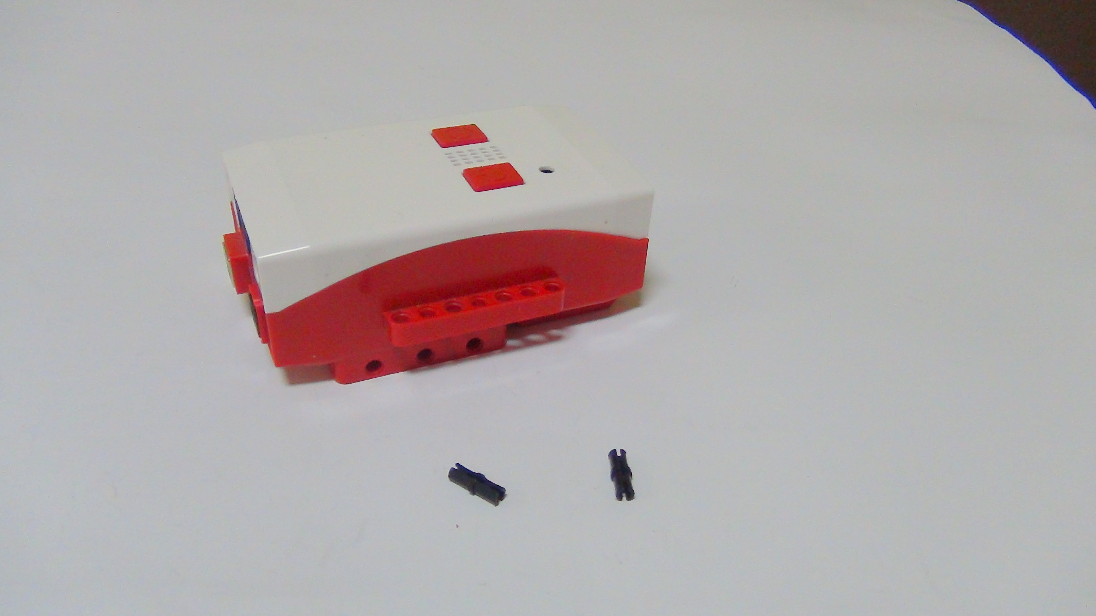
Рисунок 1. Качели
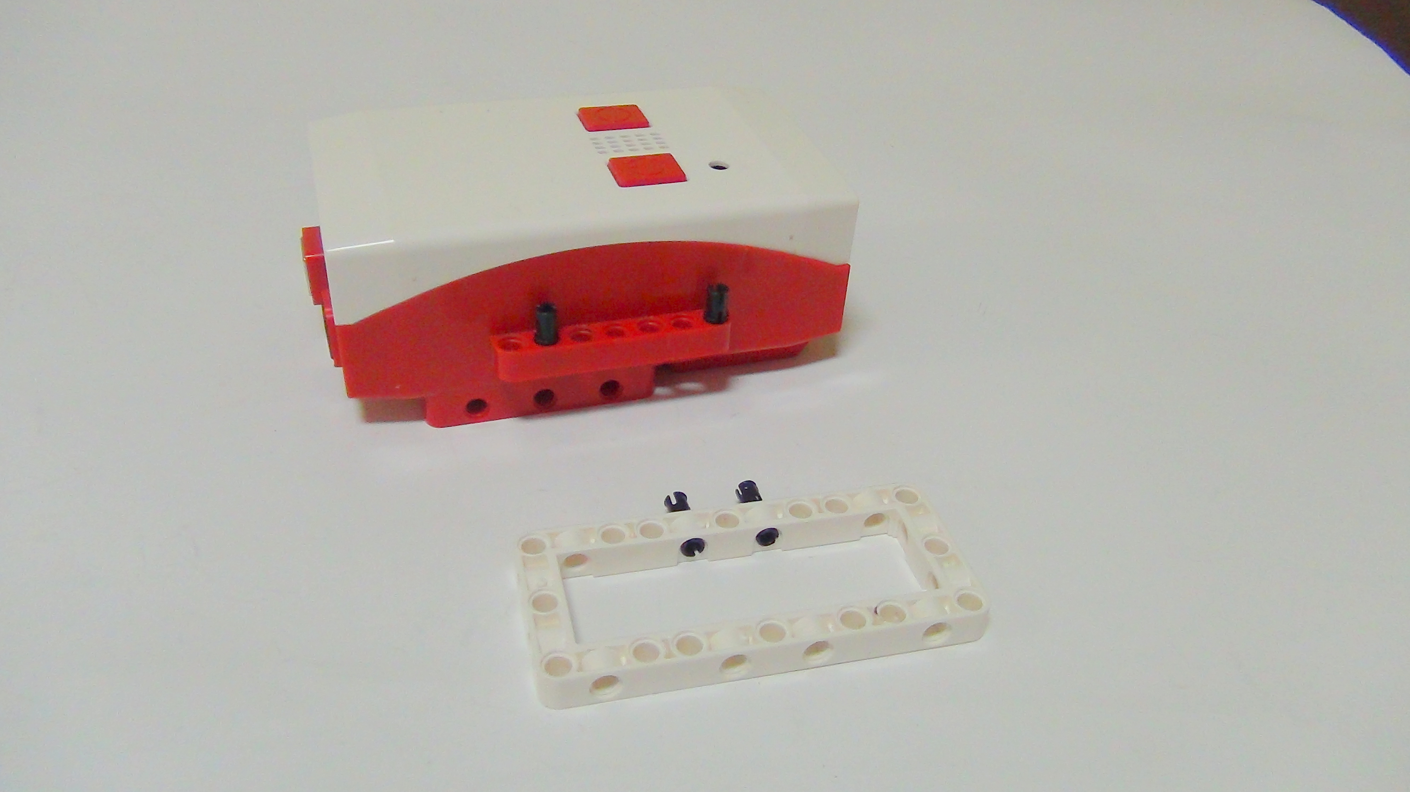
Рисунок 2. Качели
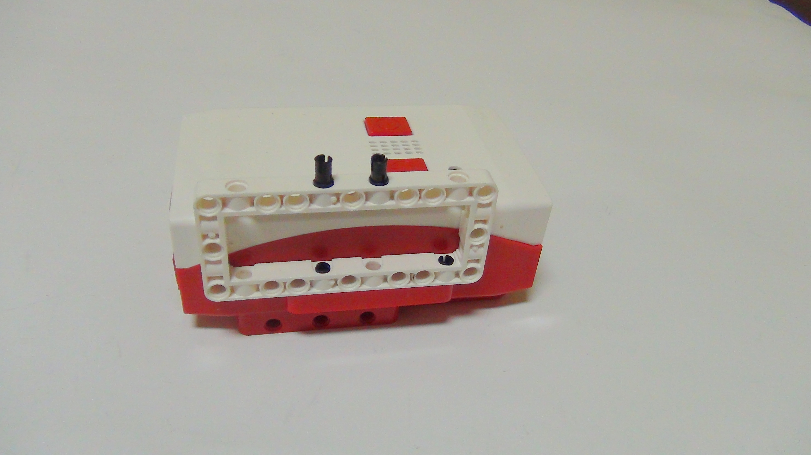
Рисунок 3. Качели
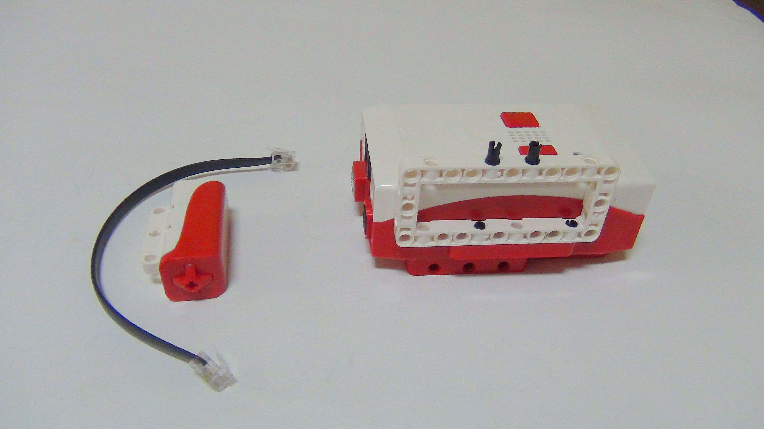
Рисунок 4. Качели
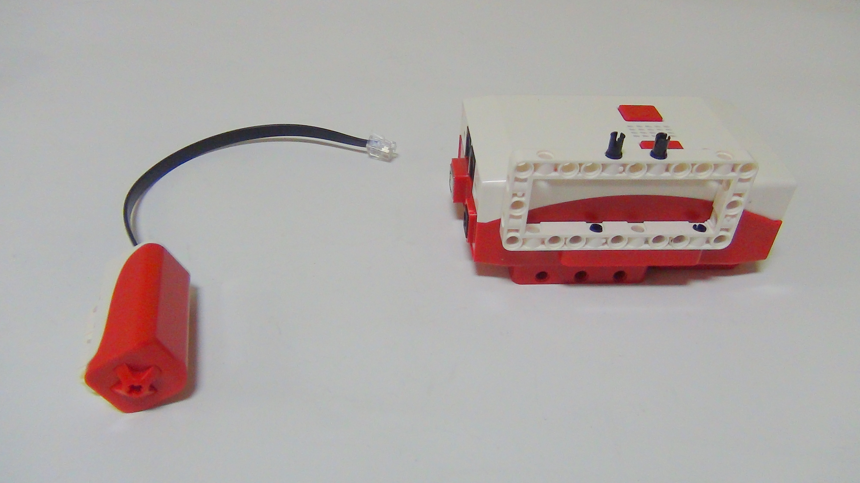
Рисунок 5. Качели

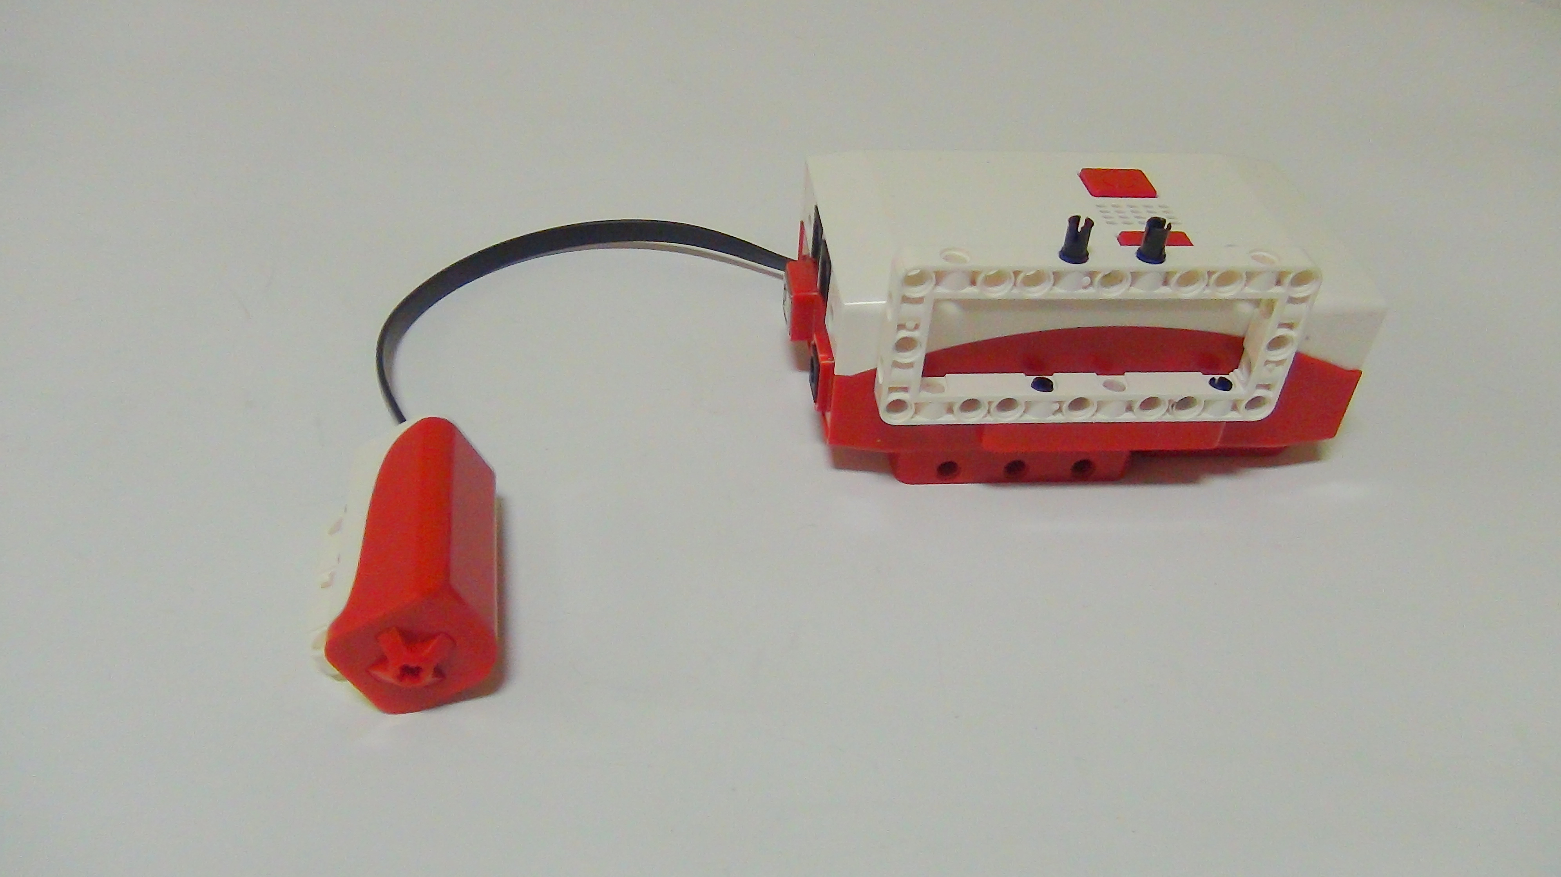
Рисунок 6. Качели
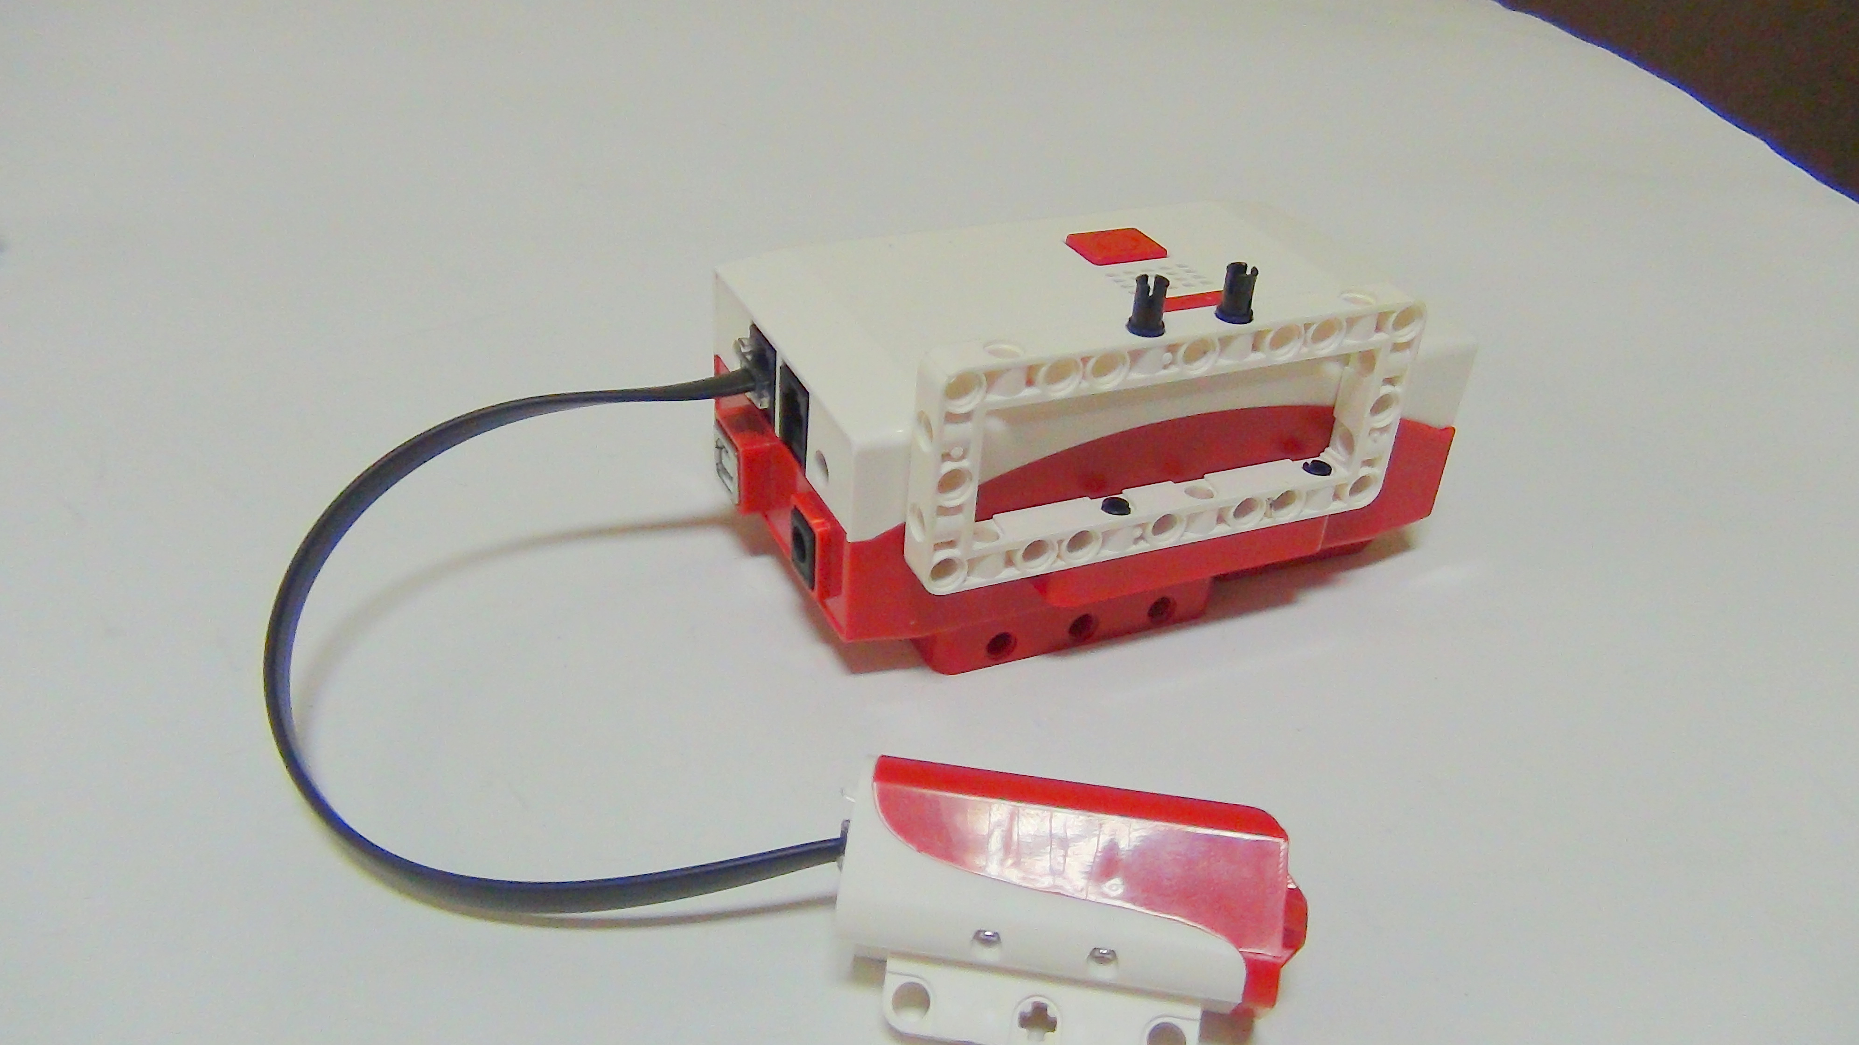
Рисунок 7. Качели
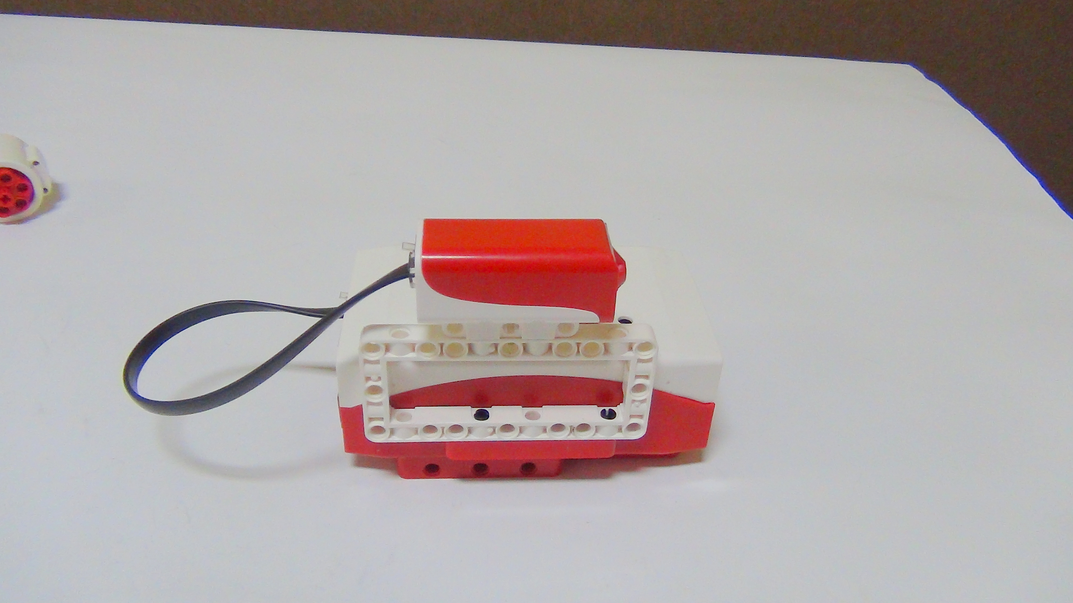
Рисунок 8. Качели
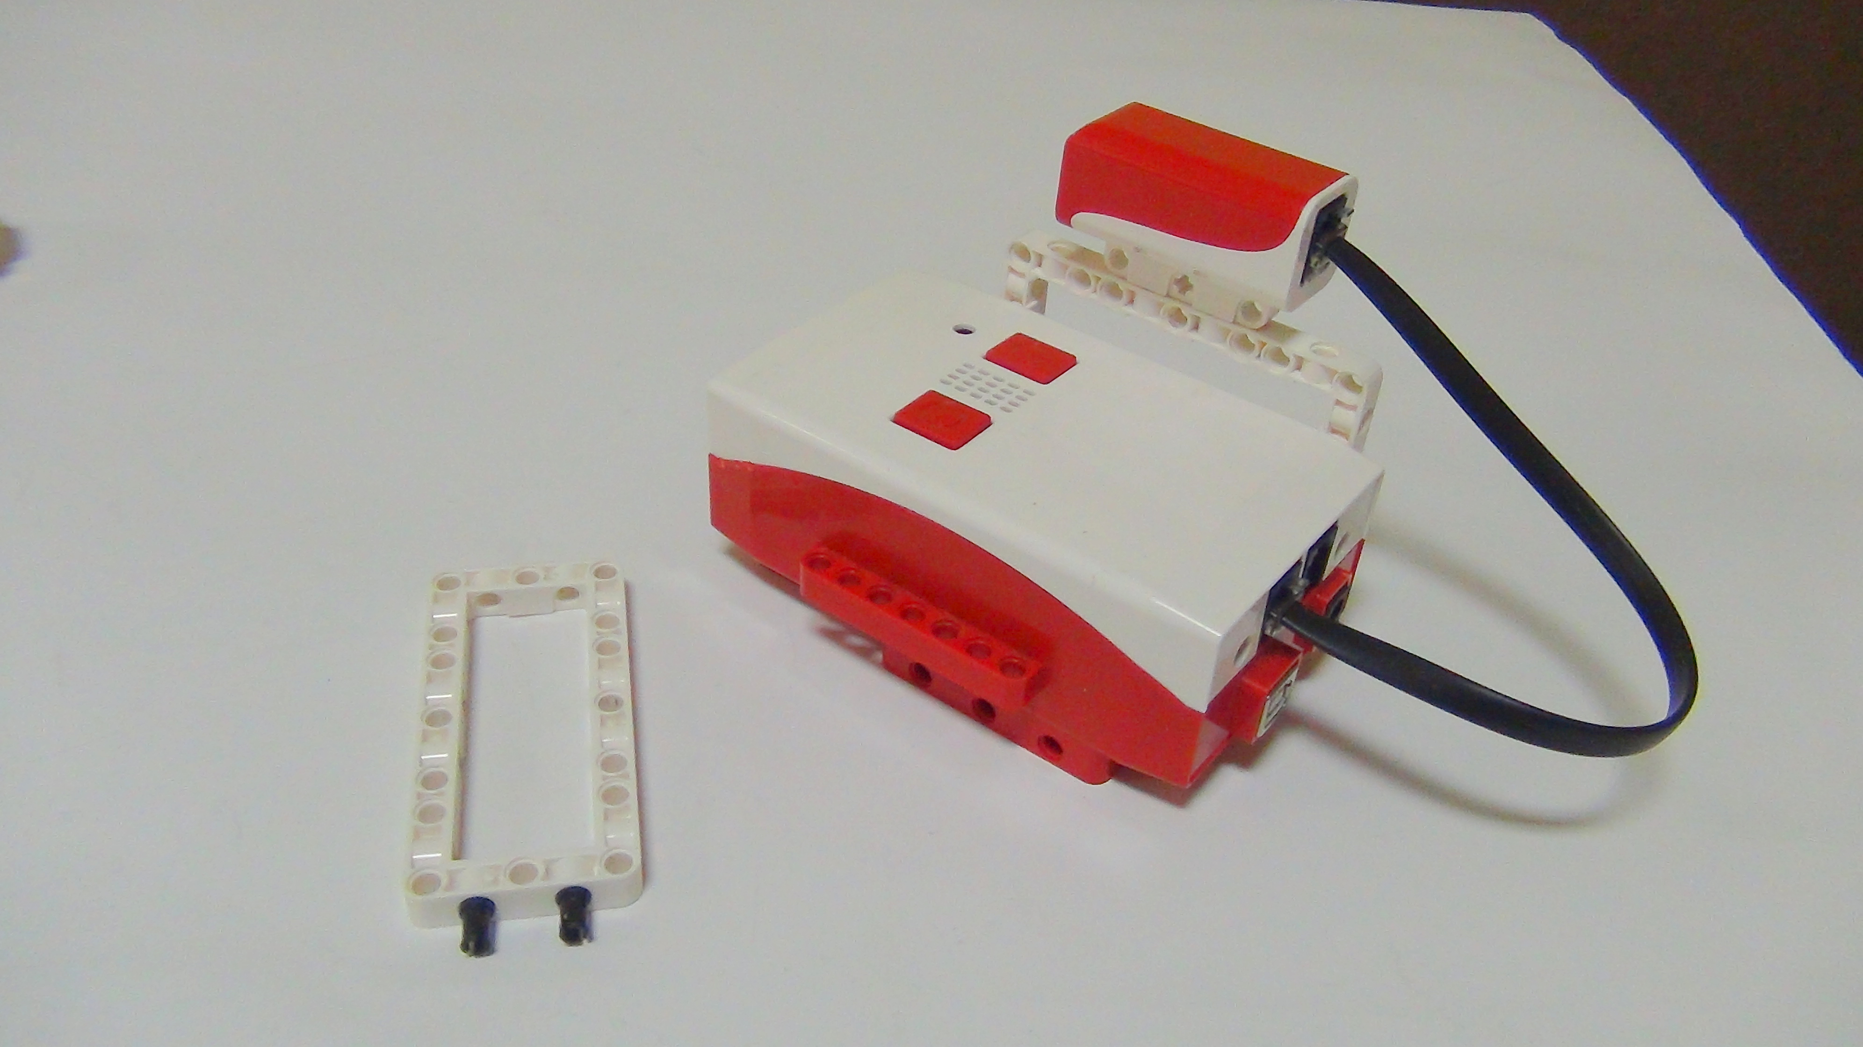
Рисунок 9. Качели
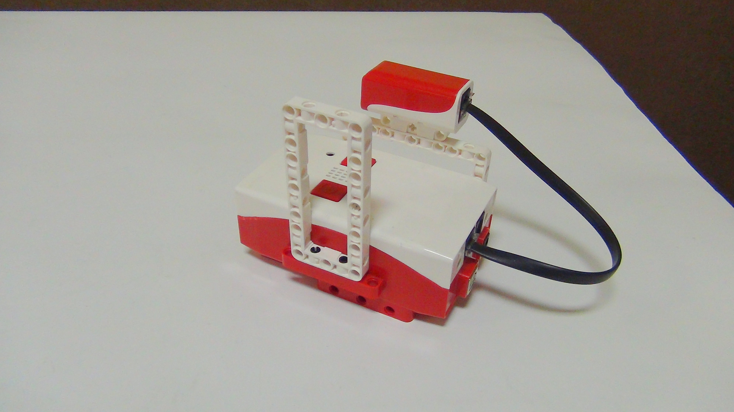
Рисунок 10. Качели
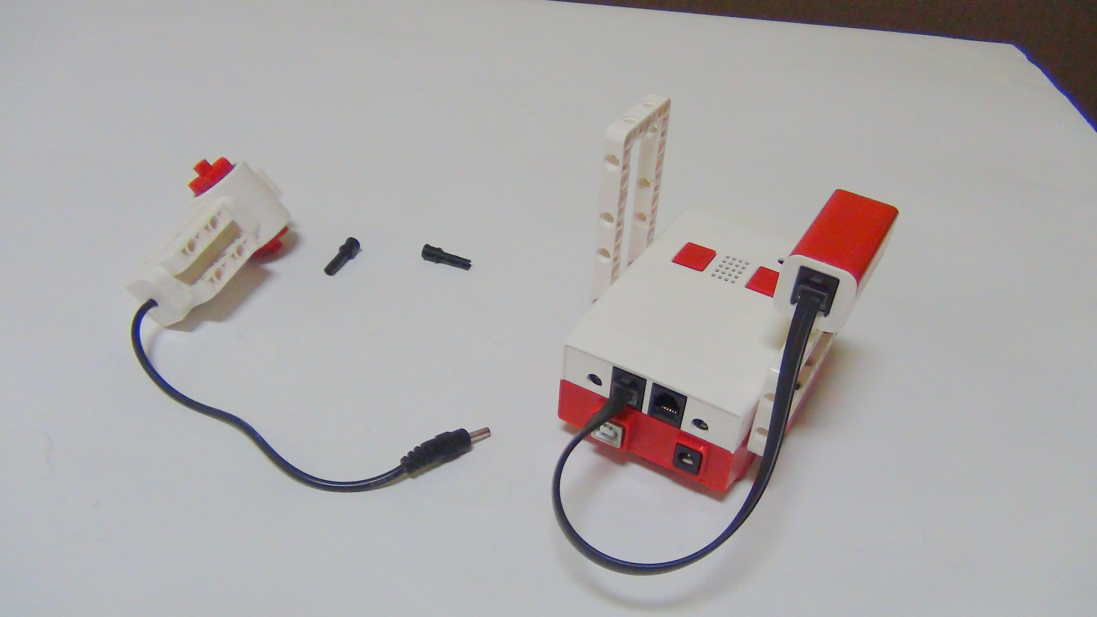
Рисунок 11. Качели
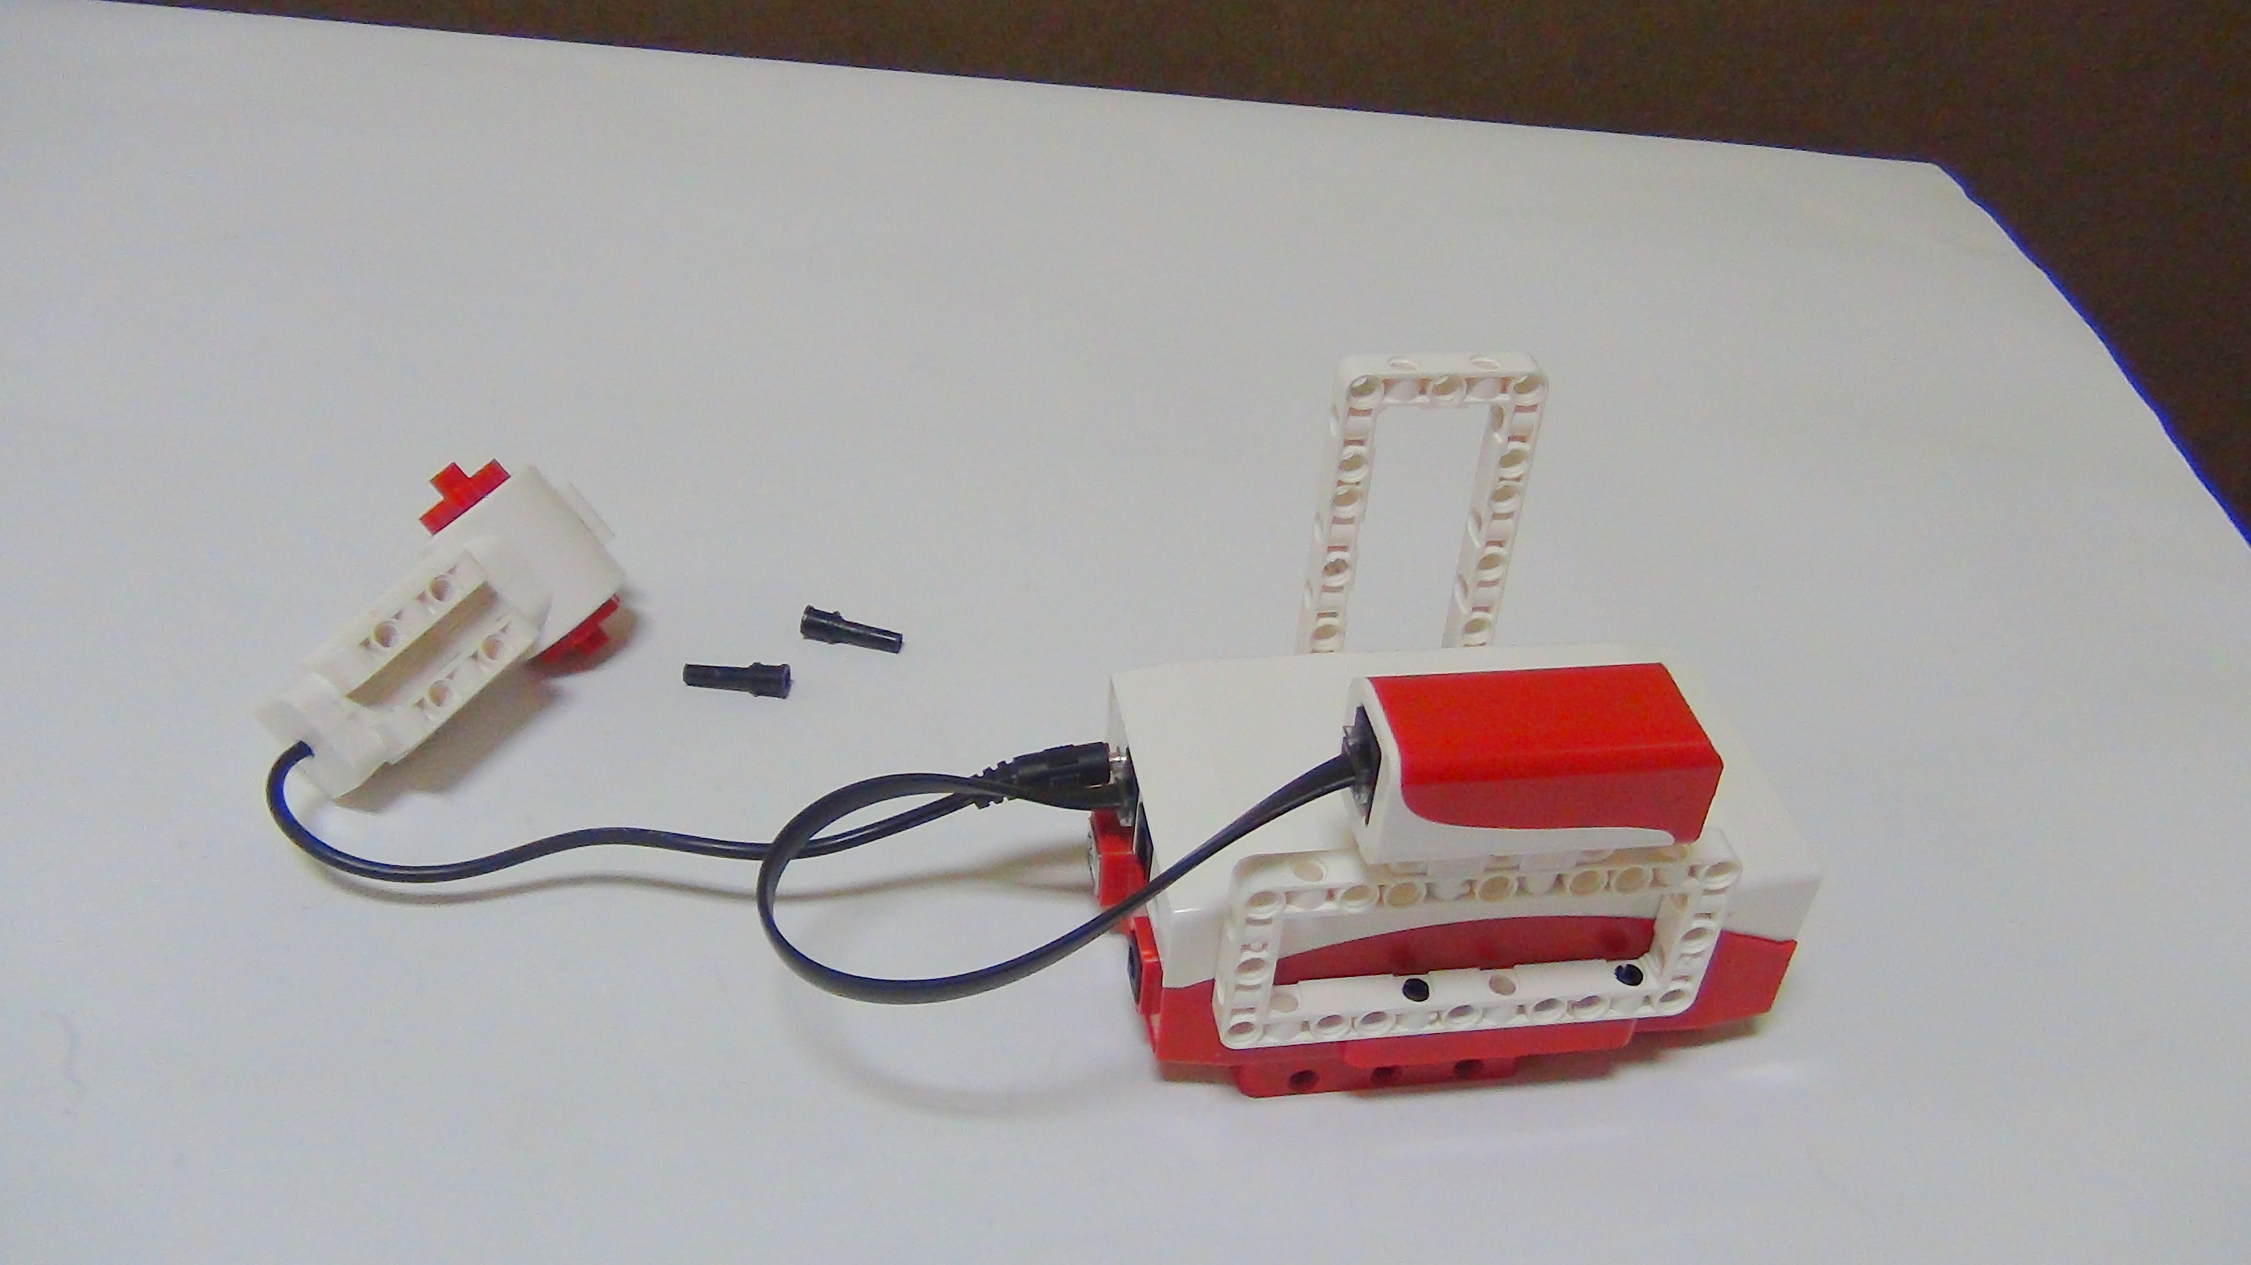
Рисунок 12. Качели
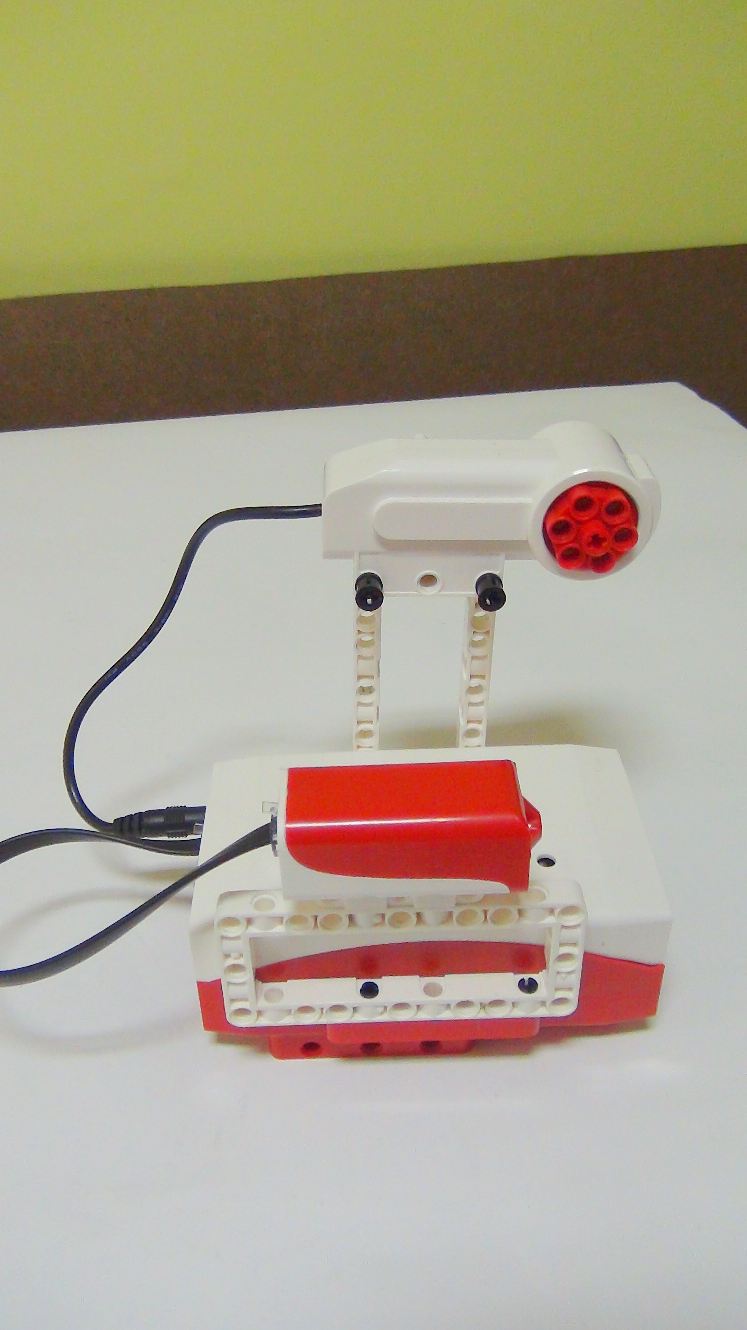
Рисунок 13. Качели
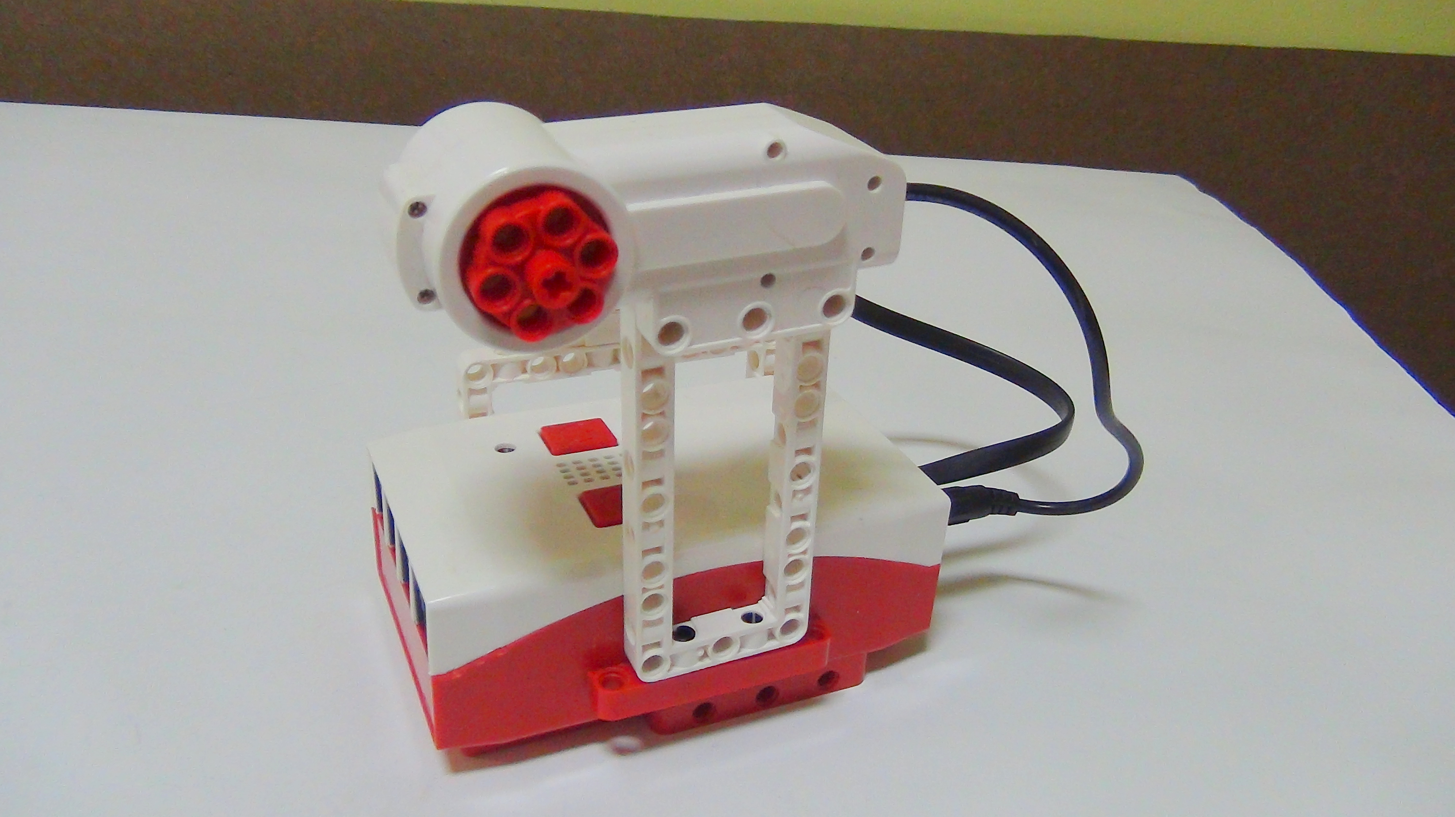
Рисунок 14. Качели
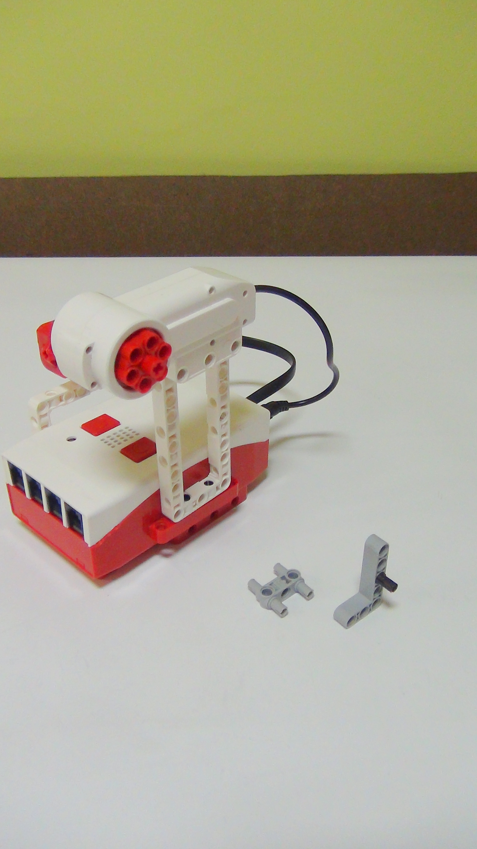
Рисунок 15. Качели
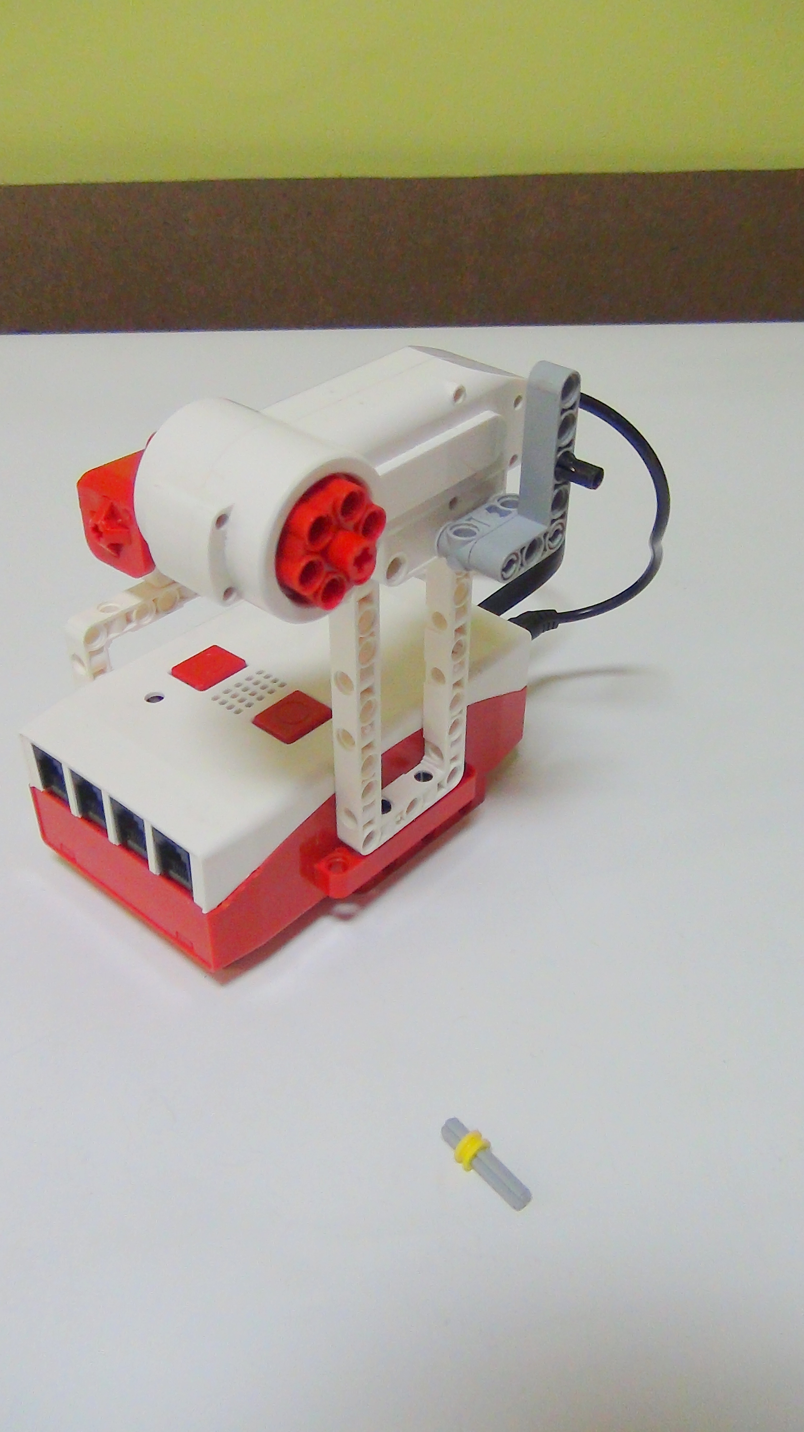
Рисунок 16. Качели
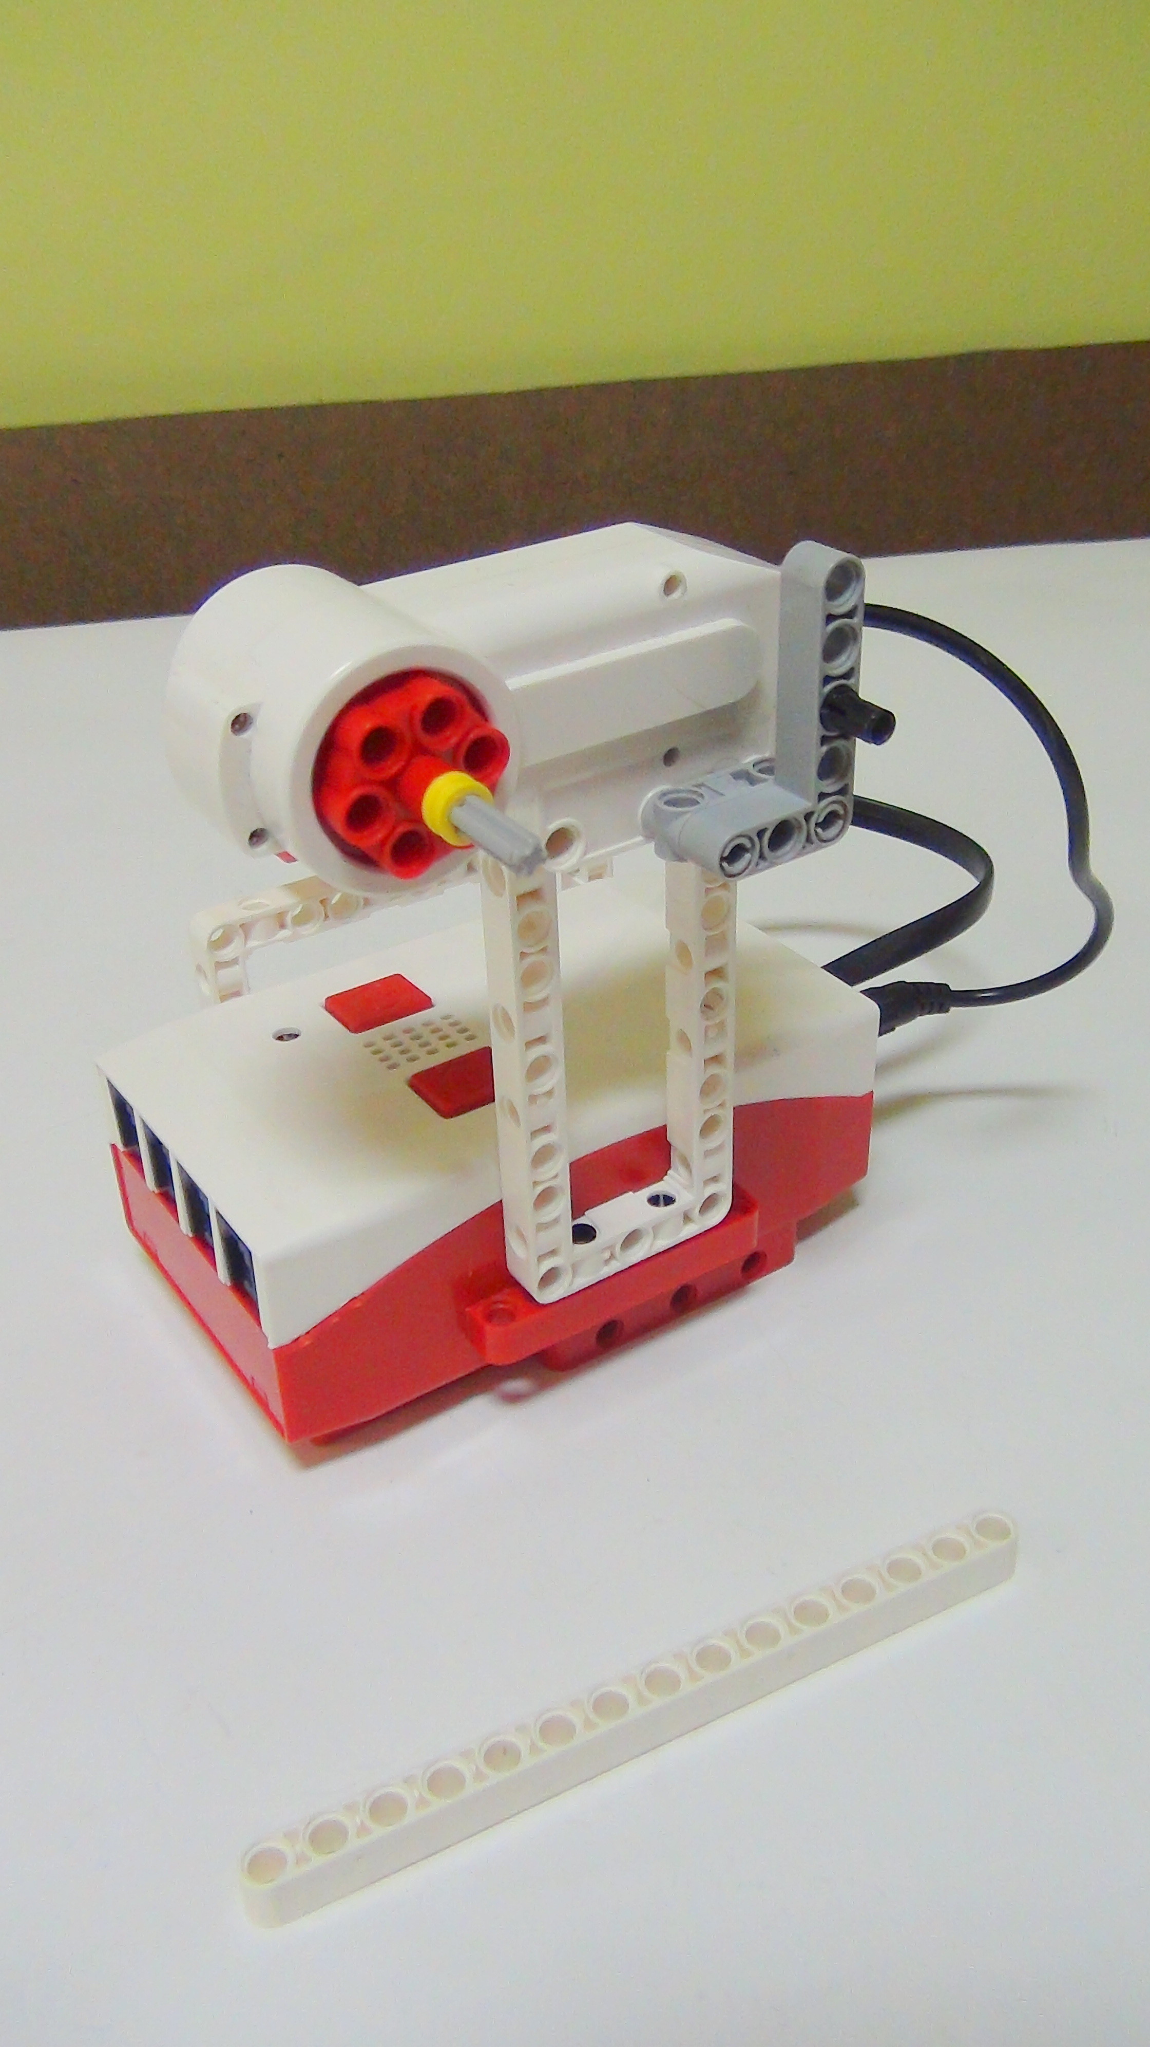
Рисунок 17. Качели
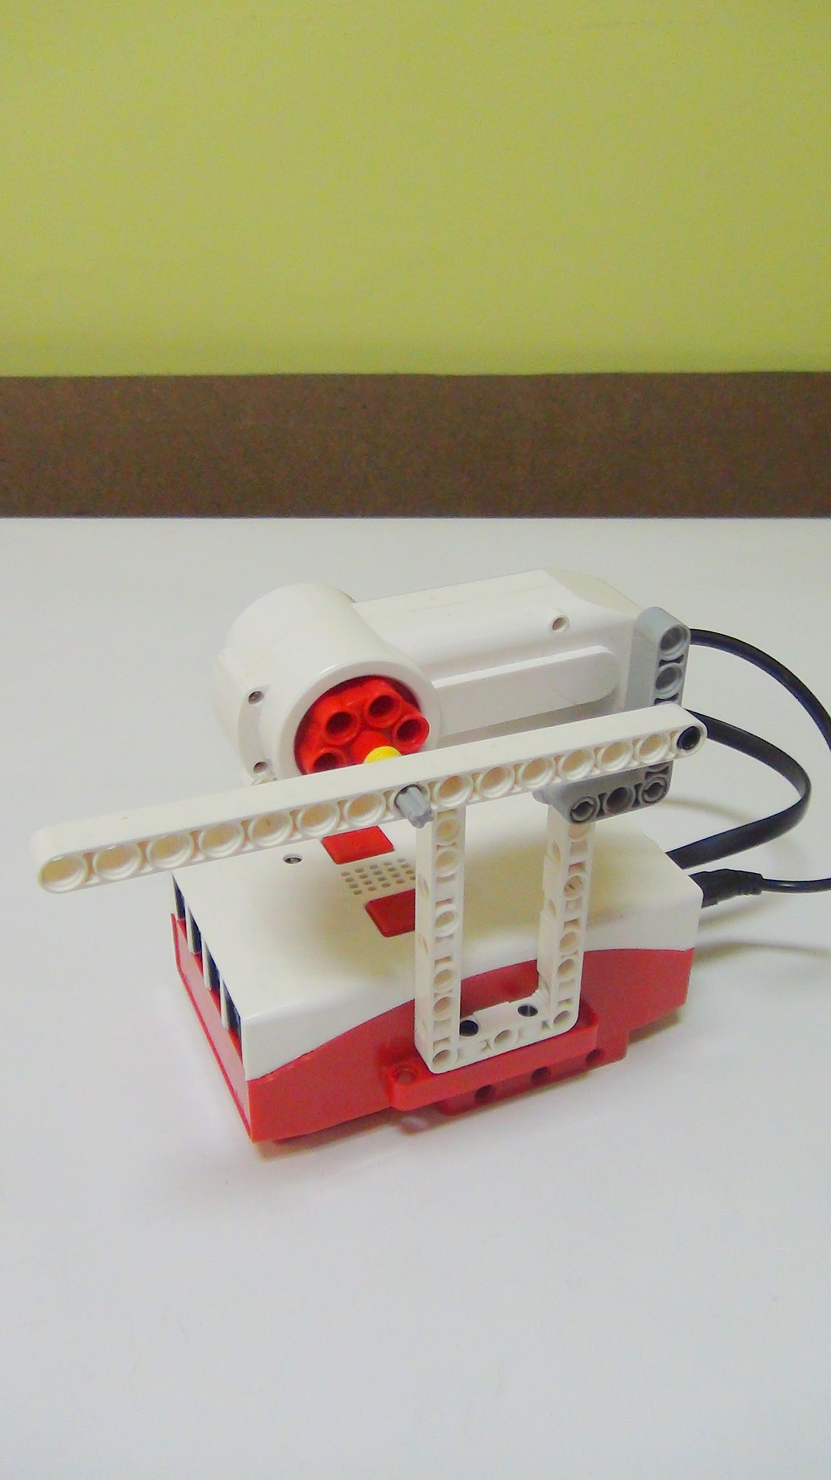
Рисунок 18. Качели
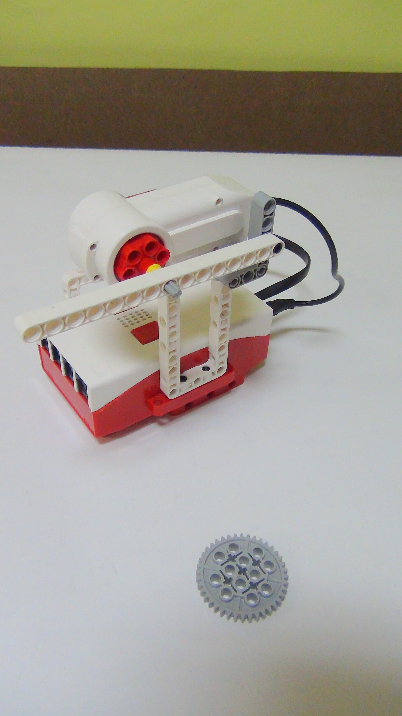
Рисунок 19. Качели
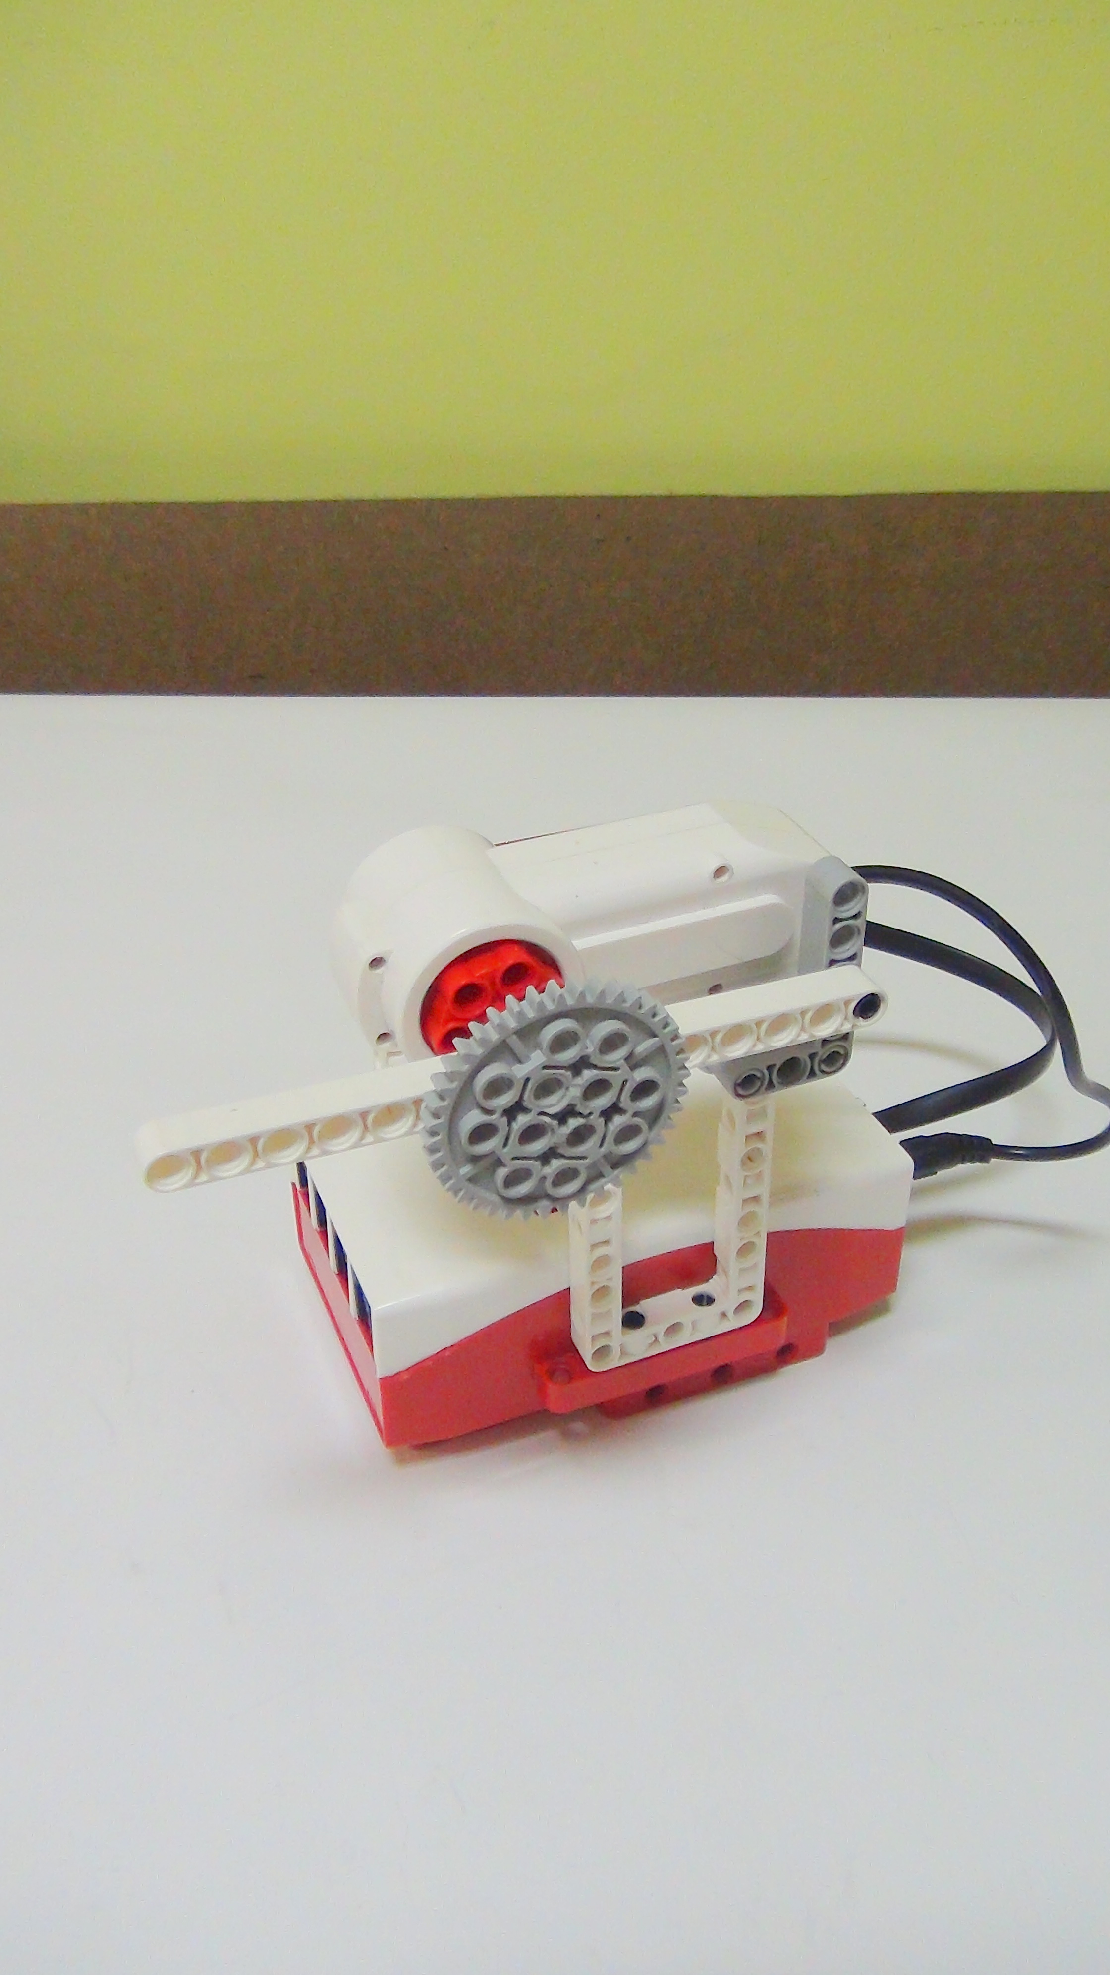
Рисунок 20. Качели
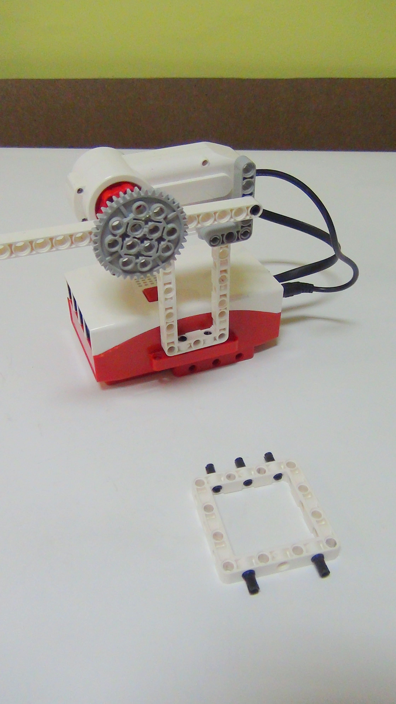
Рисунок 21. Качели
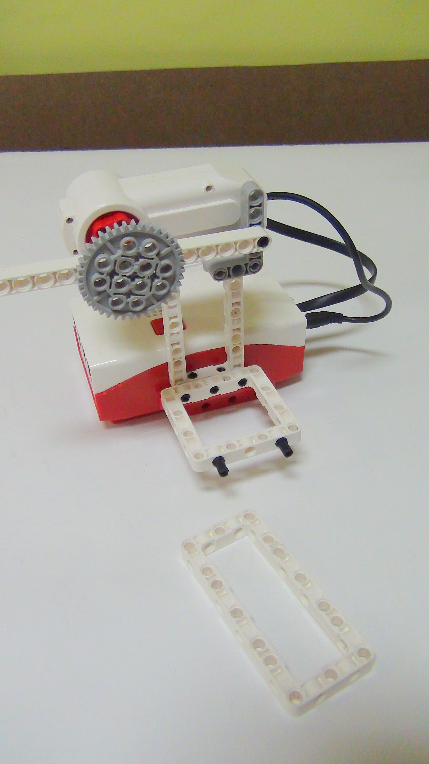
Рисунок 22. Качели
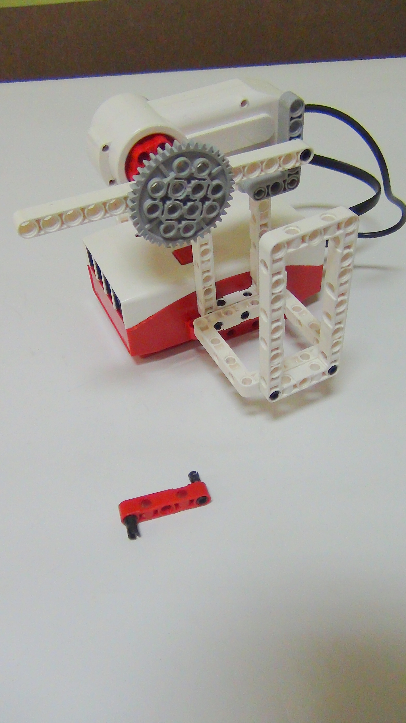
Рисунок 23. Качели
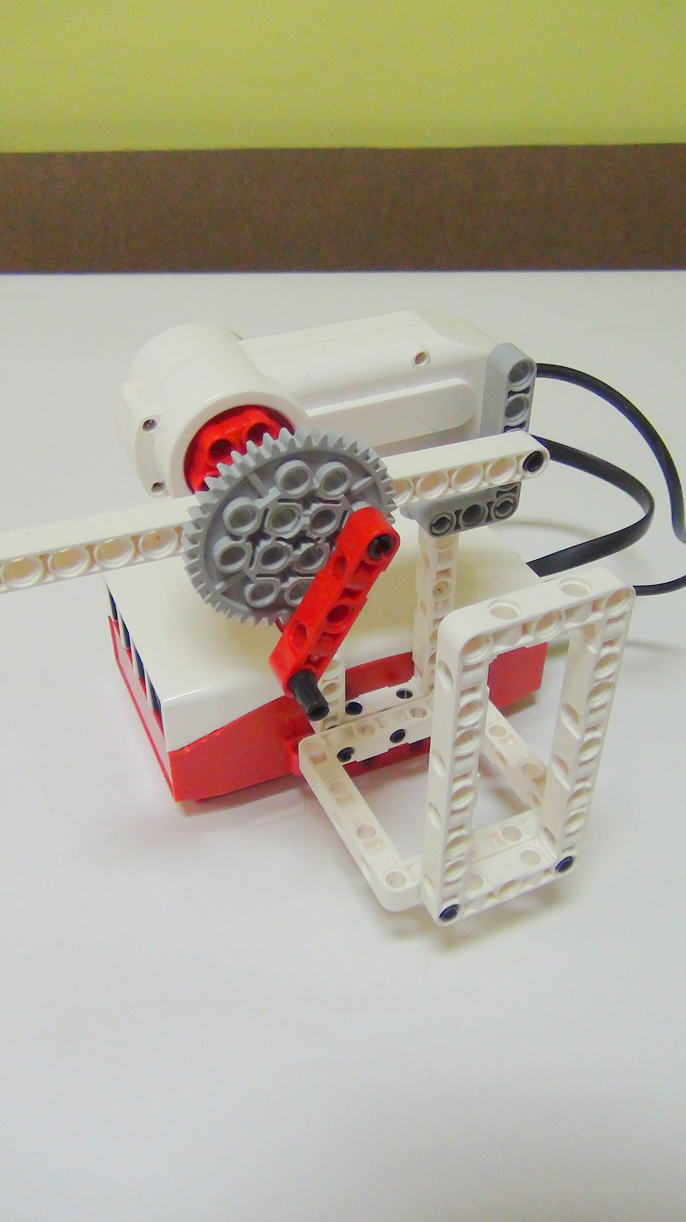
Рисунок 24. Качели
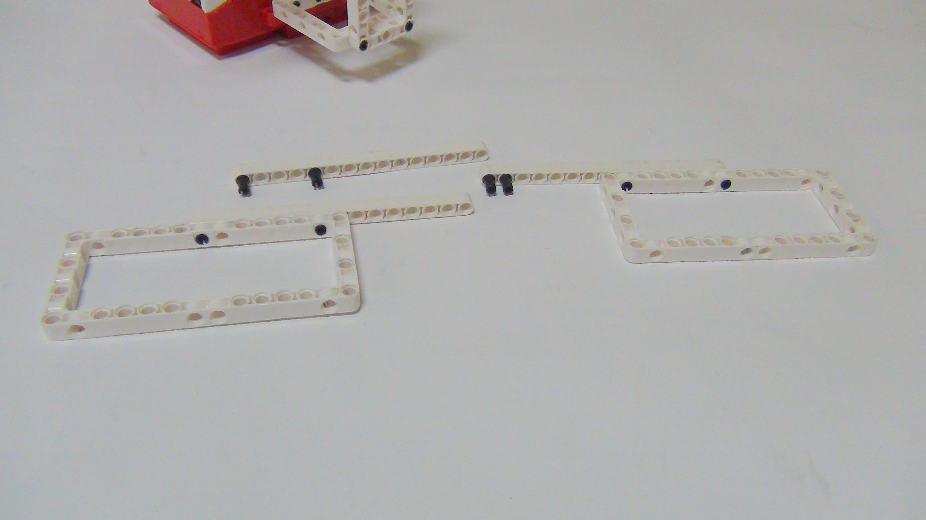
Рисунок 25. Качели
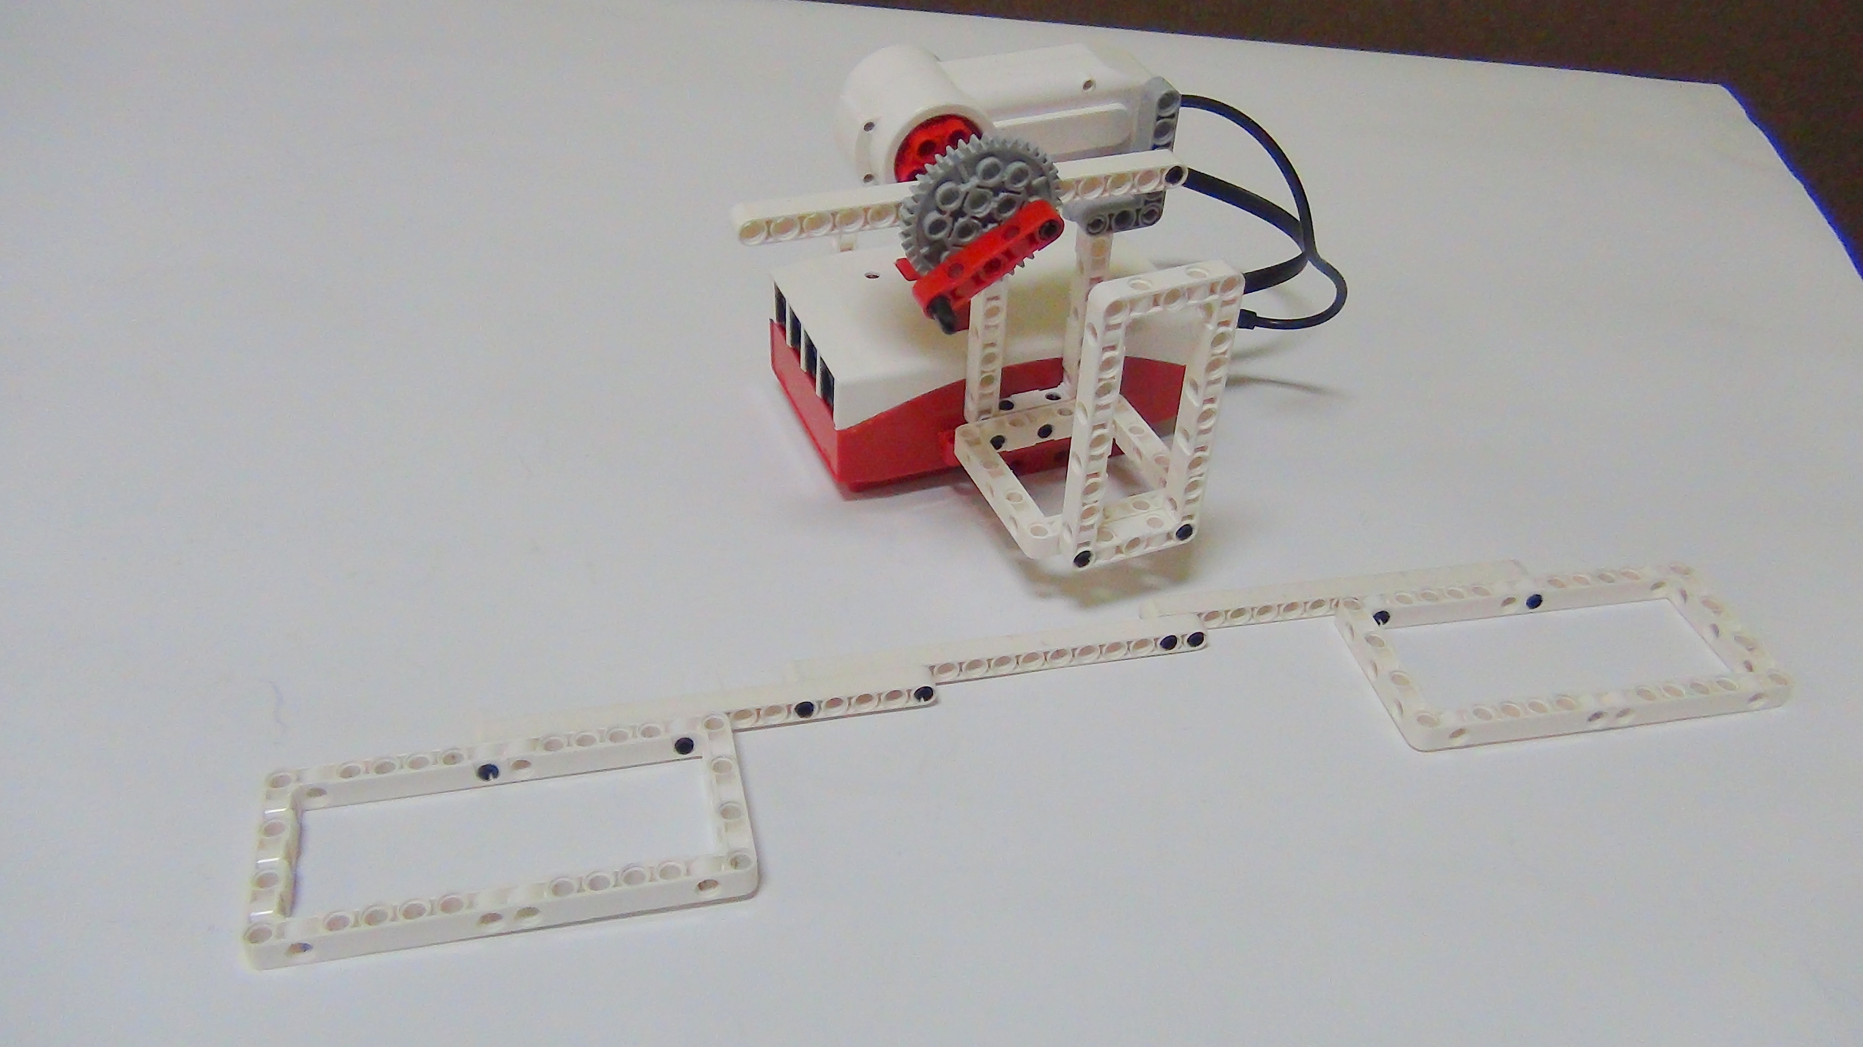
Рисунок 26. Качели
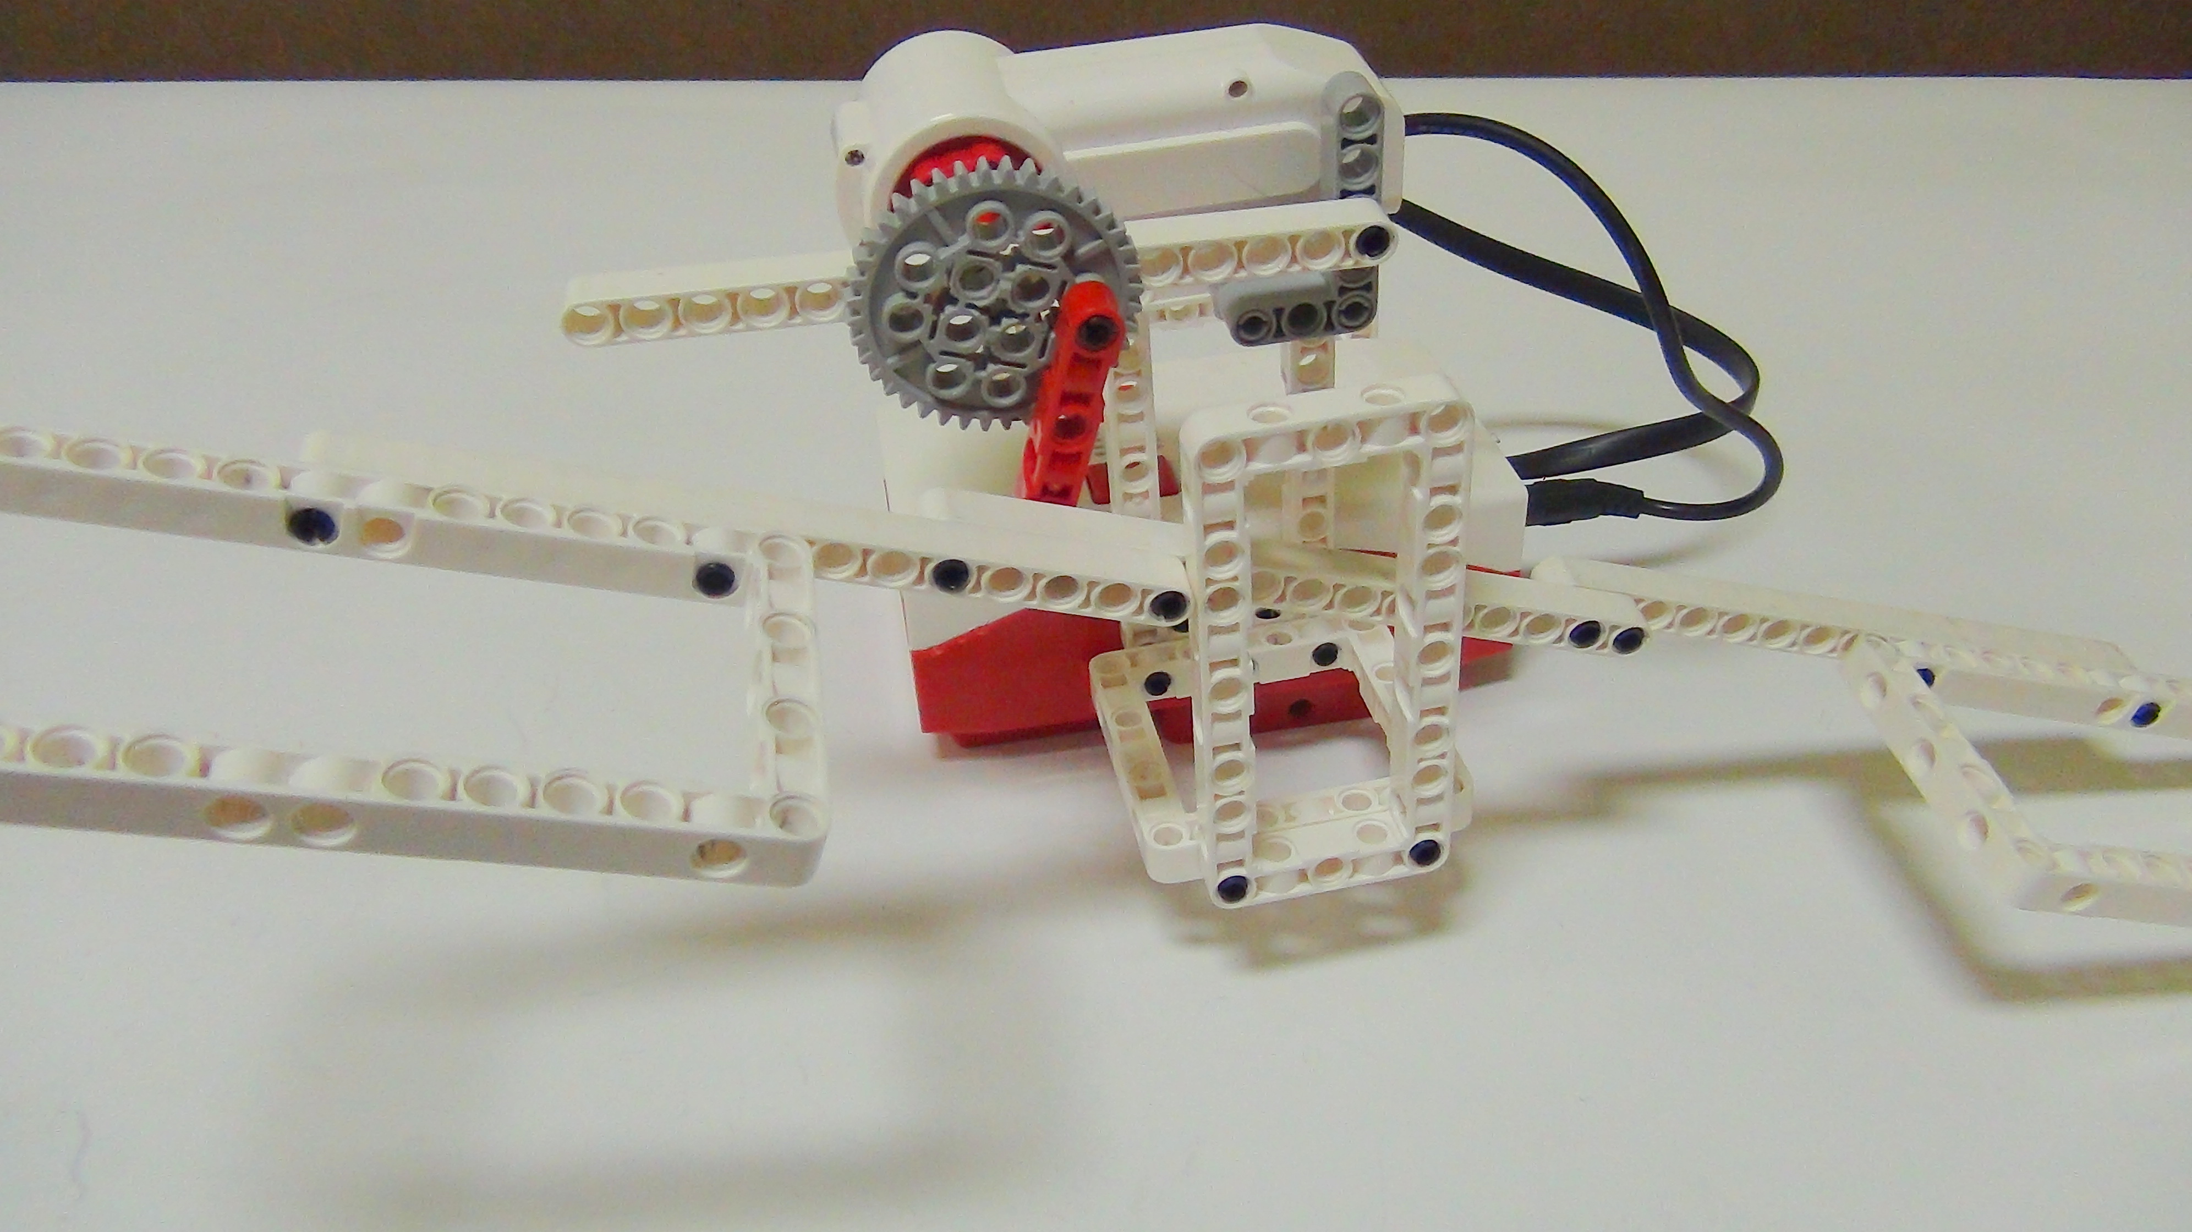
Рисунок 27. Качели
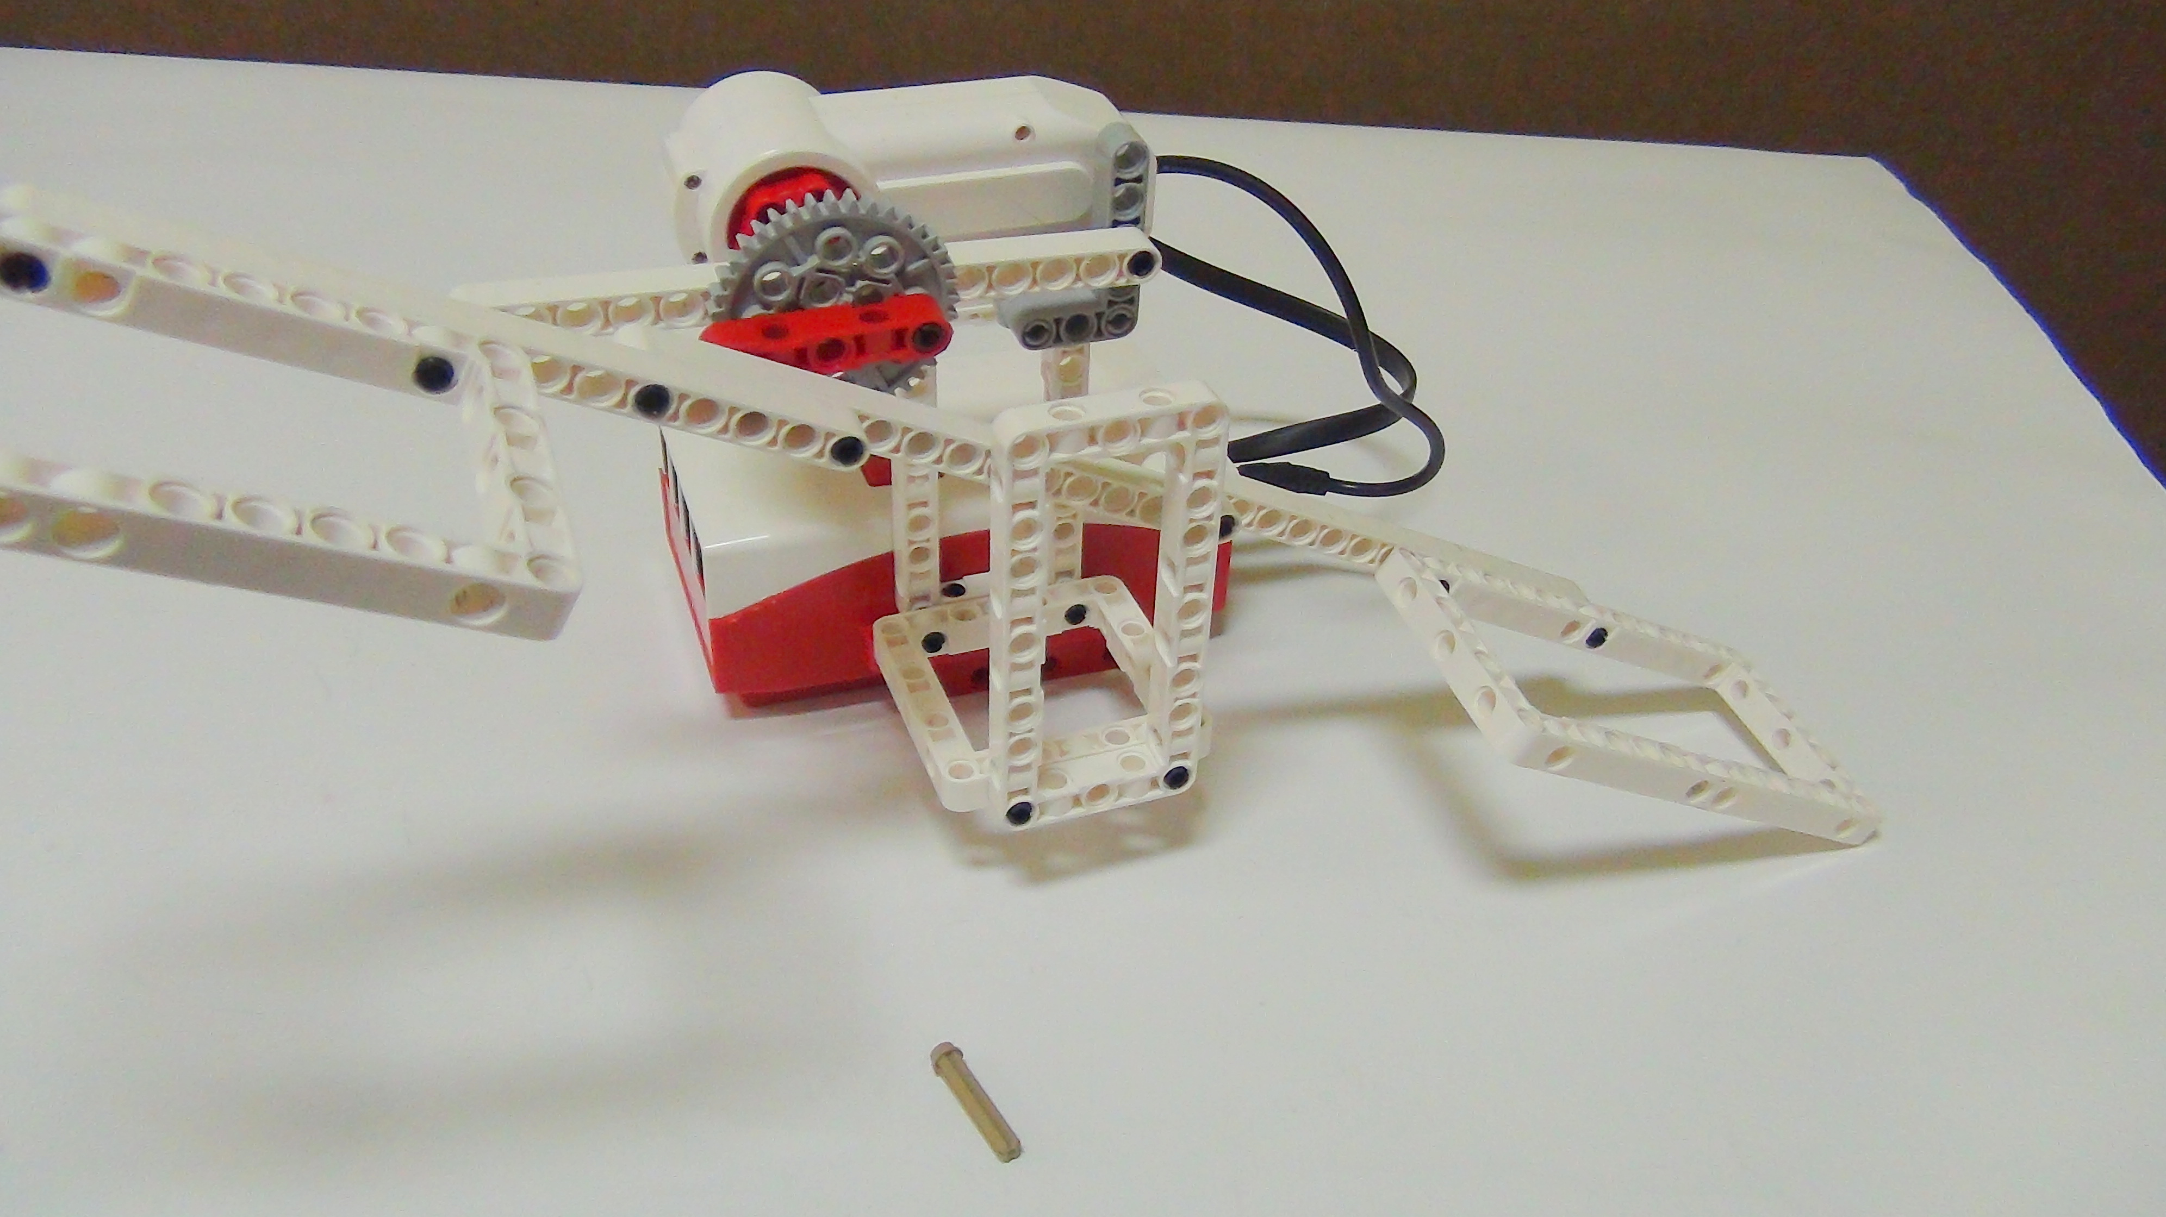
Рисунок 28. Качели
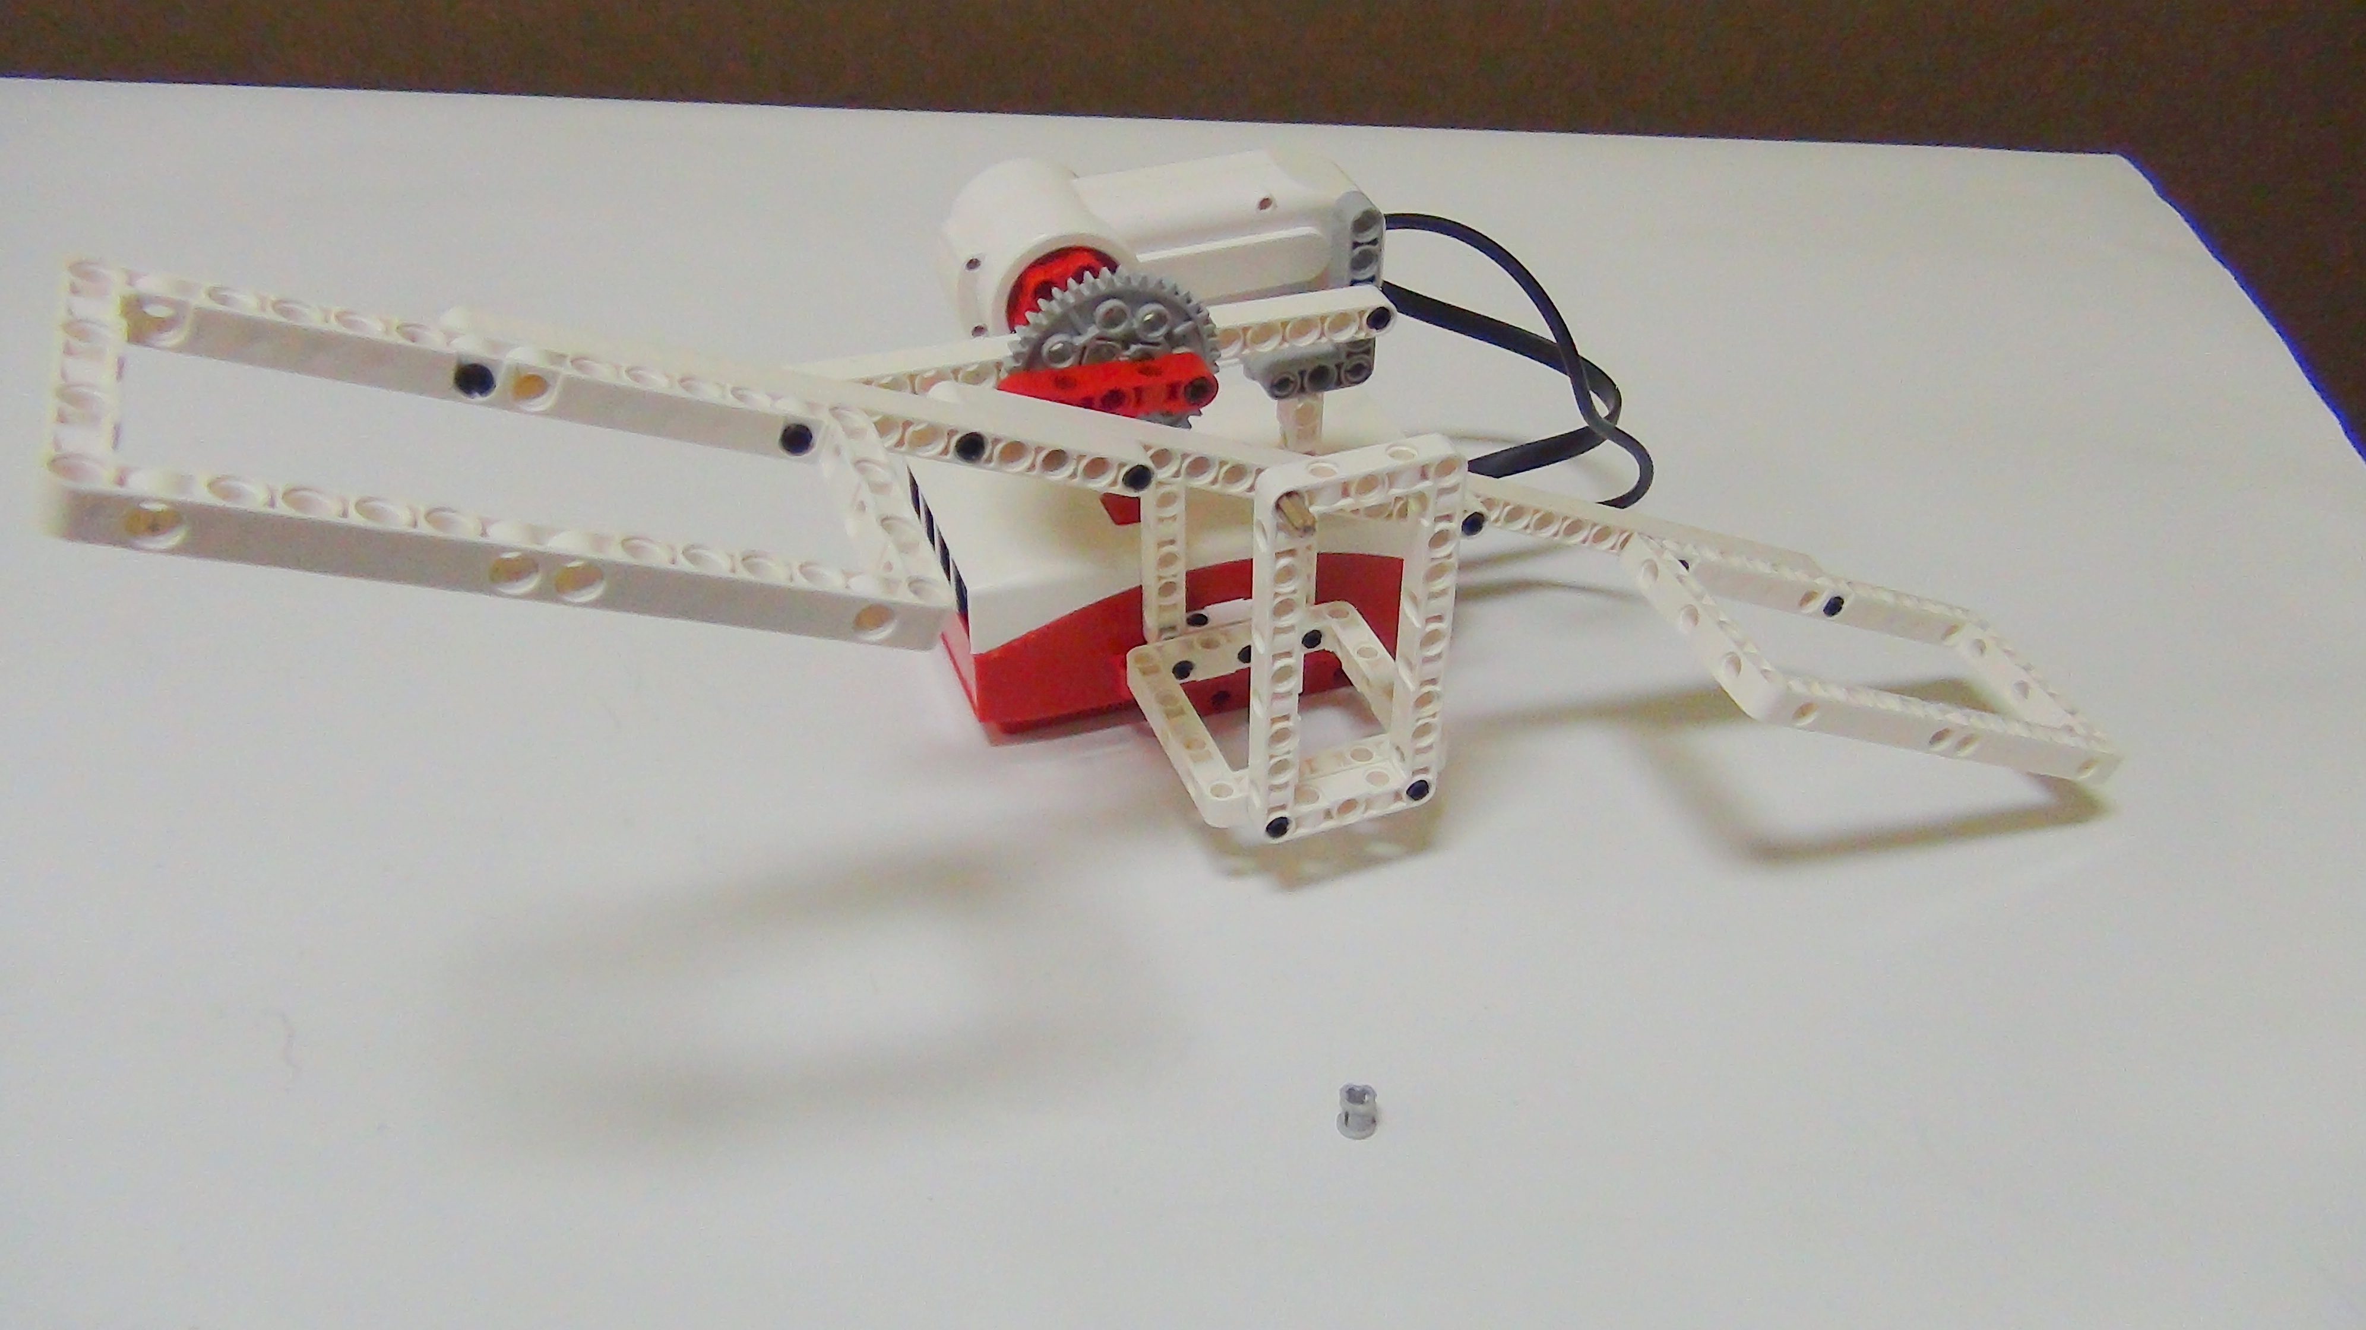
Рисунок 29. Качели
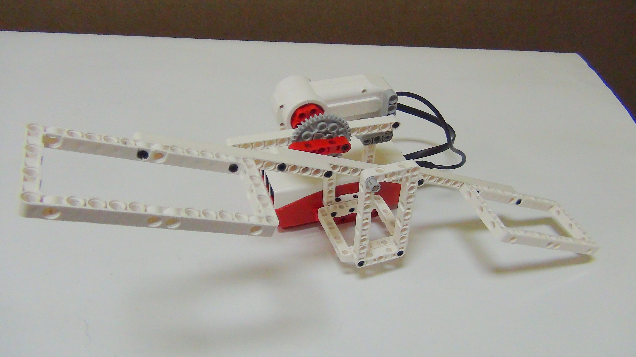
Рисунок 30. Качели
Программирование.
Для начала напишем программу, где при нажатии кнопки датчика касания контроллер подаст питание на мотор и коромысло качелей начнёт качаться.
Датчик касания мы подключили к первому порту, который задействует 10 и 11 пин контроллера. Нас интересует пин, который обрабатывает только цифровые сигналы: 0 и 1.
То есть контроллер будет считывать сигнал на нажатие или не нажатие кнопки датчика касания. Таким пином является 11.
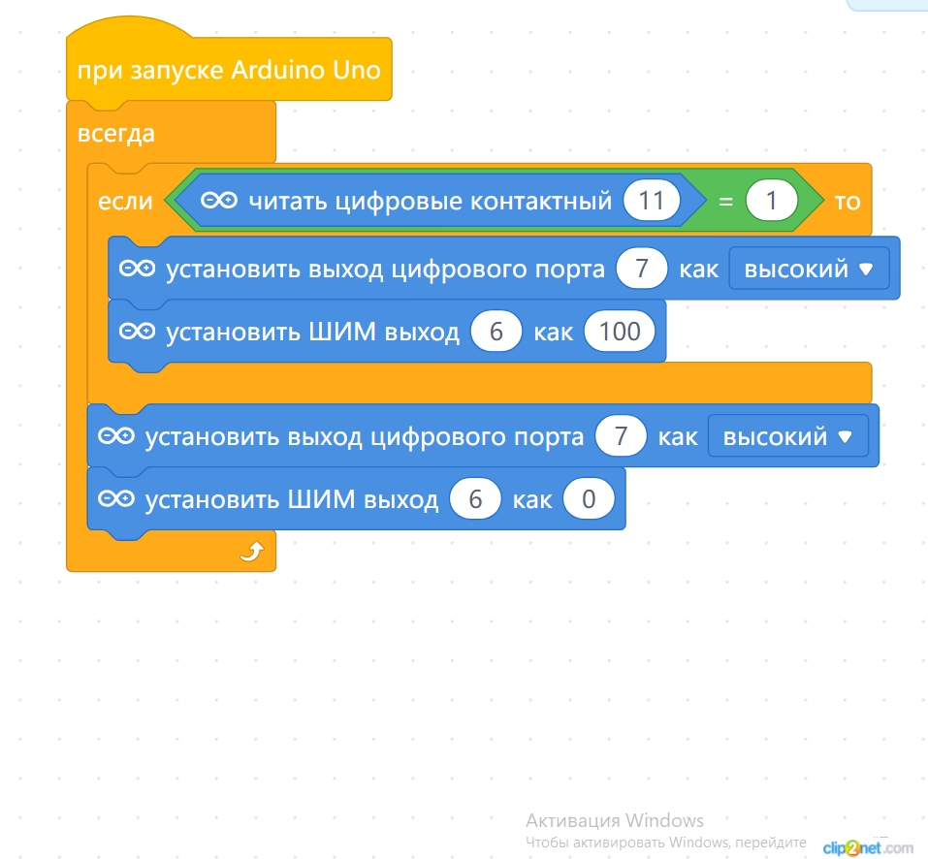

Качели начинают работать только при непосредственном нажатии кнопки датчика.
Можно создать более интересную программу, которая запускает качели при нажатии кнопки и выключает их после повторного нажатия. Для этих целей нам понадобится переменная, которая будет считывать количество нажатий. Чтобы она считывала корректно данные нажатия, сделаем задержку в 1 секунду. Данное время позволит нажать и отпустить кнопку датчика.
Запускать качели будем при получении переменной значение, равное единице. При остальных значения переменная будет обнуляться и мотор останавливаться.
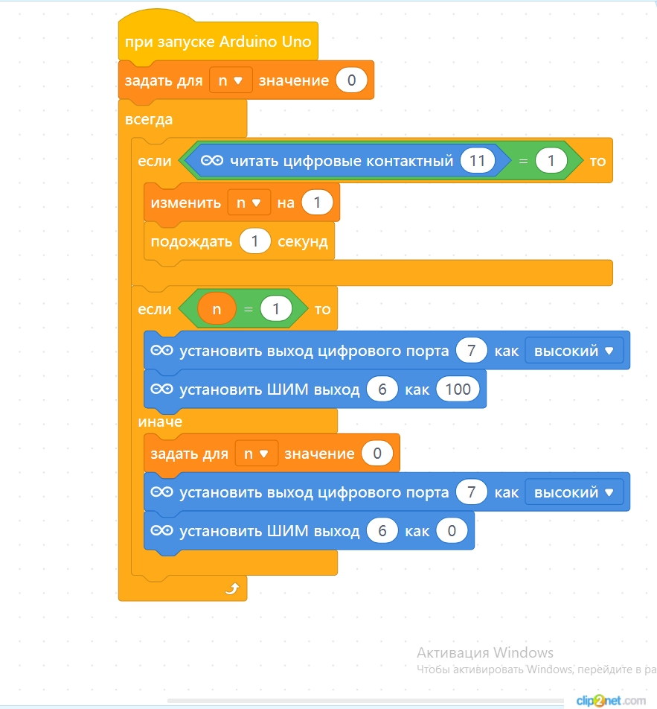

Вопросы.
- Найдите в данном устройстве кулачковый механизм. Объясните его предназначение.
- Какие значения может принимать датчик касания?
- Приведите примеры в каких устройствах датчик касания можно применять?

